

APSTIPRINĀTS
LU atklāta konkursa
„Mēbeles ERAF 2.1.1.3.1. apakšaktivitātes ”Zinātnes infrastruktūras attīstība” projektu „Enerģijas un vides resursu ieguves un ilgtspējīgas izmantošanas tehnoloģiju valsts nozīmes pētniecības centra izveide (ietverot arī Transporta un mašīnbūves centra attīstību)” un „Valsts nozīmes pētniecības centra sociālekonomikā un sabiedrības vadībā zinātnes infrastruktūras attīstība” vajadzībām”
Iepirkumu komisijas
2013.gada 27.novembra sēdē
protokols Nr.LU 2013/33_ERAF-1

Latvijas Universitātes
atklāta konkursa

“Mēbeles ERAF 2.1.1.3.1. apakšaktivitātes “Zinātnes infrastruktūras attīstība” projektu „Enerģijas un vides resursu ieguves un ilgtspējīgas izmantošanas tehnoloģiju valsts nozīmes pētniecības centra izveide (ietverot arī Transporta un mašīnbūves centra attīstību)” un „Valsts nozīmes pētniecības centra sociālekonomikā un sabiedrības vadībā zinātnes infrastruktūras attīstība” vajadzībām.”

N O L I K U M S

LU 2013/33_ERAF

Rīga, 2013.gads

Saturs

I VISPĀRĪGĀ INFORMĀCIJA ________________________________________3
II PIEDĀVĀJUMA NOFORMĒŠANAS, IESNIEGŠANAS UN
ATVĒRŠANAS KĀRTĪBA ________________________________________4
III INFORMĀCIJA PAR LĪGUMA PRIEKŠMETU_________________________6
iv Pretendentu IZSLĒGŠANAS NOTEIKUMI ________________________6
V PRETENDENTU ATLASES (KVALIFIKĀCIJAS) PRASĪBAS _____________10
VI PRETENDENTU ATLASES (KVALIFIKĀCIJAS) DOKUMENTI__________11
VII PIEDĀVĀJUMU VĒRTĒŠANA______________________________________11
VIII IEPIRKUMU KOMISIJAS TIESĪBAS UN PIENĀKUMI________________15
IX PRETENDENTA TIESĪBAS UN PIENĀKUMI __________________________15
X IEPIRKUMA LĪGUMA NOSACĪJUMI _________________________________16
NOLIKUMA PIELIKUMI:
1.pielikums________________________________________________________ 17
2.pielikums________________________________________________________ 18
3.pielikums ________________________________________________________52
4.pielikums________________________________________________________ 57
5.pielikums ________________________________________________________59
6.pielikums ________________________________________________________60

I VISPĀRĪGĀ INFORMĀCIJA

  - Iepirkuma identifikācijas numurs: LU 2013/33_ERAF
  - Pasūtītājs: Latvijas Universitāte (turpmāk - LU)
Juridiskā adrese un citi rekvizīti: Raiņa bulvāris 19, Rīga, LV-1586, Latvija;
Reģ.Nr.3341000218, PVN reģ.Nr.LV90000076669
1.3. Iepirkuma priekšmets: mēbeļu iegāde ERAF 2.1.1.3.1. apakšaktivitātes „Zinātnes infrastruktūras attīstība” projektu „Enerģijas un vides resursu ieguves un ilgtspējīgas izmantošanas tehnoloģiju valsts nozīmes pētniecības centra izveide (ietverot arī Transporta un mašīnbūves centra attīstību)” un „Valsts nozīmes pētniecības centra sociālekonomikā un sabiedrības vadībā zinātnes infrastruktūras attīstība” vajadzībām”.
CPV kods: 39151000-5 (dažādas mēbeles).
1.4. Iepirkuma priekšmets dalīts 4 (četrās) lotēs:
1.4.1. 1.lote – „Mēbeles LU Fizikas un matemātikas fakultātes vajadzībām”;
1.4.2. 2.lote – „Krēsli LU Fizikas un matemātikas fakultātes vajadzībām”;
1.4.3.3.lote – „Mēbeles LU Pedagoģijas, psiholoģijas un mākslas fakultātes vajadzībām”;
1.4.4. 4.lote – „Mēbeles LU Ekonomikas un vadības fakultātes vajadzībām”.
1.5. Iepirkums tiek līdzfinansēts:
1.5.1. 1.un 2.lote no ERAF 2.1.1.3.1. apakšaktivitātes „Zinātnes infrastruktūras attīstība” projekta „Enerģijas un vides resursu ieguves un ilgtspējīgas izmantošanas tehnoloģiju valsts nozīmes pētniecības centra izveide (ietverot arī Transporta un mašīnbūves centra attīstību)”, vienošanās Nr.2011/0060/2DP/2.1.1.3.1/11/IPIA/VIAA/007, finanšu līdzekļiem;
1.5.2. 3.un 4.lote no ERAF 2.1.1.3.1. apakšaktivitātes „Zinātnes infrastruktūras attīstība” projekta „Valsts nozīmes pētniecības centra sociālekonomikā un sabiedrības vadībā zinātnes infrastruktūras attīstība”, vienošanās Nr.2011/0042/2DP/2.1.1.3.1/11/IPIA/VIAA/008, finanšu līdzekļiem.
1.6. Līguma izpildes termiņš: 1., 2., 3. un 4.lotē - 3 (trīs) mēneši no līguma noslēgšanas dienas.
1.7. Līguma izpildes vieta:
1.7.1. 1. un 2.lotē: LU Fizikas un matemātikas fakultāte, Zeļļu iela 8, Rīga, Latvija;
1.7.2. 3.lotē: LU Pedagoģijas, psiholoģijas un mākslas fakultāte, Jūrmalas gatve 74/76, Rīga, Latvija;
1.7.3. 4.lotē: LU Ekonomikas un vadības fakultāte, Aspazijas bulvāris 5, Rīga, Latvija, un Kalpaka bulvāris 4, Rīga, Latvija.
1.8. Paredzamais iepirkuma apjoms (no 1. līdz 4.lotei): saskaņā ar šī konkursa nolikuma (turpmāk – Nolikums) 2.pielikumu.
1.9. Piedāvājuma izvēles kritērijs (no 1. līdz 4.lotei): saimnieciski visizdevīgākais piedāvājums.
1.10. Šī iepirkuma procedūra ir atklāts konkurss (turpmāk-Konkurss), kuru reglamentē Publisko iepirkumu likums (turpmāk- PIL) un citi Latvijas Republikā (turpmāk- LR) spēkā esoši normatīvie akti.
1.11. Kontaktpersona, kura ir pilnvarota sniegt organizatorisku informāciju par iepirkumu: Antra Krūtmane, juriste, tālr.Nr. +371 67034679, faksa Nr. +371 67034676, e-pasts: antra.krutmane@lu.lv
1.12. Pieeja iepirkuma dokumentiem un papildu informācijas sniegšana:
1.12.1. LU (turpmāk - Pasūtītājs) nodrošina brīvu un tiešu elektronisko pieeju iepirkuma dokumentiem LU mājaslapā internetā: www.lu.lv sadaļā „Iepirkumi”, sākot ar attiecīgā iepirkuma (turpmāk – Iepirkums) izsludināšanas brīdi.
1.12.2. Saskaņā ar PIL 30.panta regulējumu, Pasūtītājs papildu informāciju, informāciju par grozījumiem iepirkuma dokumentos, kā arī citu informāciju, kas ir saistīta ar šo Iepirkumu, publicē LU mājaslapā internetā: www.lu.lv.
1.12.3. Ja pretendents ir laikus pieprasījis papildu informāciju par Iepirkuma dokumentos iekļautajām prasībām attiecībā uz piedāvājumu sagatavošanu un iesniegšanu vai pretendentu atlasi, iepirkumu komisija (turpmāk – Komisija) to sniedz 5 (piecu dienu) laikā, bet ne vēlāk kā 6 (sešas) dienas pirms piedāvājumu iesniegšanas termiņa beigām.
Pretendenti pieprasījumus par papildu informāciju iesniedz Komisija rakstveidā, nosūtot tos pa faksu: faksa Nr.67034676 un apstiprināšanai pa pastu: pasta adrese - LU Saimniecības pārvalde, 201.kab., Baznīcas iela 5, Rīga, LV-1010.

II PIEDĀVĀJUMA NOFORMĒŠANAs, IESNIEGŠANAS UN ATVĒRŠANAS KĀRTĪBA

2.1. Noformējot piedāvājumu (turpmāk – Piedāvājums) jāievēro šajā Nolikumā ietvertās prasības un Piedāvājuma noformējumā jāietver:
- titullapa, kas satur pretendenta (turpmāk – Pretendents) nosaukumu/fiziskai personai - vārds, uzvārds; reģistrācijas numuru, adresi (juridiskā un faktiskā adrese), fiziskai personai – deklarēto un faktisko dzīvesvietas adresi, tālruņa numuru, un šī Konkursa nosaukumu un Iepirkuma identifikācijas numuru;
2) Piedāvājuma satura rādītājs;
3) Pretendenta pieteikums, kas aizpildīts atbilstoši Konkursa Nolikuma 1.pielikuma paraugam;
4) Pretendenta atlases dokumenti (skatīt Nolikuma VI nodaļu);
5) tehniskais piedāvājums, kas aizpildīts atbilstoši Nolikuma 2.pielikuma paraugam;
6) finanšu piedāvājums ar cenas priekšlikumu, kas Pretendentam jāaizpilda ievērojot šī Nolikuma 3.pielikuma veidlapas paraugu.
2.2. Piedāvājumu sastāda atbilstoši Valsts valodas likuma, Dokumentu juridiskā spēka likuma un Ministru kabineta 2010.gada 28.septembra noteikumu Nr.916 „Dokumentu izstrādāšanas un noformēšanas kārtība” prasībām.
2.3. Pretendentam jāiesniedz 1 (viens) Piedāvājuma oriģināls (ar norādi “Oriģināls”) un 2 (divas) kopijas (ar norādēm “Kopija”).
2.4. Visi Piedāvājuma eksemplāri jāiesniedz vienā aizvērtā, aizzīmogotā un parakstītā aploksnē. Piedāvājuma dokumentiem jābūt cauršūtiem vai caurauklotiem tā, lai dokumentus nebūtu iespējams atdalīt.
2.5. Piedāvājumā iekļautajiem dokumentiem jābūt sanumurētiem un jāatbilst pievienotajam satura rādītājam, tāpat arī dokumentiem jābūt skaidri salasāmiem, bez labojumiem.
2.6. Piedāvājumu sagatavo latviešu valodā. Citās valodās iesniegtajiem dokumentiem jāpievieno Pretendenta apliecināts tulkojums latviešu valodā.
2.7. Piedāvājuma oriģināls jāparaksta Pretendentam (juridiskai personai – Pretendenta pārstāvim ar paraksta tiesībām vai tā pilnvarotai personai (pievienojot pilnvaras izdevēja paraksttiesību apliecinošu dokumentu). Ja Pretendents ir personu apvienība, Piedāvājuma oriģināls un Pretendenta pieteikums jāparaksta katras personas, kas iekļauta personu apvienībā, pārstāvim ar paraksta tiesībām vai tā pilnvarotai personai.
2.8. Piedāvājumu var nosūtīt pa pastu vai iesniegt personīgi.
2.9. Uz aploksnes jānorāda šāda informācija:
1) Latvijas Universitātes Saimniecības pārvalde, Baznīcas iela 5, Rīga, LV -1010;
2) atzīme: „Mēbeles ERAF 2.1.1.3.1. apakšaktivitātes „Zinātnes infrastruktūras attīstība” projektu „Enerģijas un vides resursu ieguves un ilgtspējīgas izmantošanas tehnoloģiju valsts nozīmes pētniecības centra izveide (ietverot arī Transporta un mašīnbūves centra attīstību)” un „Valsts nozīmes pētniecības centra sociālekonomikā un sabiedrības vadībā zinātnes infrastruktūras attīstība” vajadzībām” (Iepirkuma ident.Nr.LU 2013/33_ERAF);
3) Pretendenta nosaukums un adrese/ fiziskai personai - vārds, uzvārds, adrese;
4) atzīme “Neatvērt līdz 2014.gada 16.janvārim plkst.11:00!”
2.10. Piedāvājuma iesniegšanas, atvēršanas laiks un vieta:
2.10.1. Piedāvājums iesniedzams līdz 2014.gada 16.janvārim plkst.11:00 LU Saimniecības pārvaldē, 201.telpā, Baznīcas ielā 5, Rīgā, darba dienās no plkst.9:00 līdz plkst.12:00 un no plkst.13:00 līdz plkst.16:30, iesniedzot personīgi vai sūtot pa pastu. Pasta sūtījumam jābūt nogādātam iepriekš norādītajā vietā un termiņā;
2.10.2. Piedāvājumu atvēršana notiks 2014.gada 16.janvārī plkst.11:00, 262.telpā, 2.stāvā, Baznīcas ielā 5, Rīgā. Piedāvājumu atvēršana ir atklāta un tajā var piedalīties jebkura ieinteresētā persona.
2.11. Pretendents var iesniegt tikai vienu Konkursa Piedāvājumu. Vienā Piedāvājumā nedrīkst būt vairāki tehniskie vai finanšu piedāvājumu varianti.
2.12. Ja Piedāvājumu iesniedz pēc Nolikuma 2.10.punktā norādītā Piedāvājuma iesniegšanas termiņa beigām, vai Piedāvājums nav noformēts atbilstoši Nolikuma 2.4.punktā noteiktajām prasībām, to neatvērtu atdod atpakaļ Pretendentam un Pretendenta Piedāvājumu nereģistrē.
2.13. Piedāvājumu var iesniegt par vienu vai vairākām iepirkuma priekšmeta daļām (lotēm) kopumā.

III INFORMĀCIJA PAR LĪGUMA PRIEKŠMETU

3.1. Līguma priekšmets: mēbeļu piegāde ERAF 2.1.1.3.1. apakšaktivitātes „Zinātnes infrastruktūras attīstība” projektu „Enerģijas un vides resursu ieguves un ilgtspējīgas izmantošanas tehnoloģiju valsts nozīmes pētniecības centra izveide (ietverot arī Transporta un mašīnbūves centra attīstību)” un „Valsts nozīmes pētniecības centra sociālekonomikā un sabiedrības vadībā zinātnes infrastruktūras attīstība” vajadzībām (turpmāk – Prece).
3.2. Iepirkuma priekšmets dalīts 4 (četrās) lotēs:
3.2.1. 1.lote – „Mēbeles LU Fizikas un matemātikas fakultātes vajadzībām”;
3.2.2. 2.lote – „Krēsli LU Fizikas un matemātikas fakultātes vajadzībām”;
3.2.3.3.lote – „Mēbeles LU Pedagoģijas, psiholoģijas un mākslas fakultātes vajadzībām”;
3.2.4.4.lote – „Mēbeles LU Ekonomikas un vadības fakultātes vajadzībām”.
3.3. Paredzamā līguma (turpmāk – Līgums) izpildes termiņš: 1., 2., 3. un 4.lotē - 3 (trīs) mēneši no Līguma noslēgšanas dienas.
3.4. Paredzamais iepirkuma apjoms: saskaņā ar šī Nolikuma 2.pielikumu.
3.5. Preces tehniskā specifikācija norādīta šī Nolikuma 2.pielikumā.

iv Pretendentu IZSLĒGŠANAS NOTEIKUMI
4.1. Komisija izslēdz Pretendentu no turpmākās dalības iepirkuma procedūrā, kā arī neizskata Pretendenta Piedāvājumu jebkurā no šādiem gadījumiem (atbilstoši PIL 39.panta pirmajā daļā 1., 2., 3., 4., 5. un 10.punktos noteiktajiem izslēgšanas gadījumiem):
    - Pretendents vai persona, kurai ir Pretendenta pārstāvības tiesības vai lēmuma pieņemšanas vai uzraudzības tiesības attiecībā uz šo Pretendentu, ar tādu tiesas spriedumu vai prokurora priekšrakstu par sodu, kurš stājies spēkā un kļuvis neapstrīdams un nepārsūdzams, ir atzīta par vainīgu noziedzīgā nodarījumā par izvairīšanos no nodokļu un tiem pielīdzināto maksājumu nomaksas, koruptīva rakstura noziedzīgos nodarījumos, krāpnieciskās darbībās finanšu jomā, noziedzīgi iegūtu līdzekļu legalizācijā vai līdzdalībā noziedzīgā organizācijā;
    - Pretendents ar tādu kompetentas institūcijas lēmumu vai tiesas spriedumu, kurš stājies spēkā un kļuvis neapstrīdams un nepārsūdzams, ir atzīts par vainīgu pārkāpumā, kas izpaužas kā:
      - viena vai vairāku tādu valstu pilsoņu vai pavalstnieku nodarbināšana, kuri nav Eiropas Savienības dalībvalstu pilsoņi vai pavalstnieki, ja tie Eiropas Savienības dalībvalstu teritorijā uzturas nelikumīgi,
      - personas nodarbināšana bez rakstveidā noslēgta darba līguma, nodokļu normatīvajos aktos noteiktajā termiņā neiesniedzot par šo personu informatīvo deklarāciju par darba ņēmējiem, kas iesniedzama par personām, kuras uzsāk darbu;
    - Pretendents ar tādu kompetentas institūcijas lēmumu vai tiesas spriedumu, kurš stājies spēkā un kļuvis neapstrīdams un nepārsūdzams, ir atzīts par vainīgu konkurences tiesību pārkāpumā, kas izpaužas kā vertikālā vienošanās, kuras mērķis ir ierobežot pircēja iespēju noteikt tālākpārdošanas cenu, vai horizontālā karteļa vienošanās, izņemot gadījumu, kad attiecīgā institūcija, konstatējot konkurences tiesību pārkāpumu, par sadarbību iecietības programmas ietvaros Pretendentu ir atbrīvojusi no naudas soda vai naudas sodu samazinājusi;
    - ir pasludināts Pretendenta maksātnespējas process, apturēta vai pārtraukta Pretendenta saimnieciskā darbība, uzsākta tiesvedība par Pretendenta bankrotu vai tiek konstatēts, ka līdz Līguma izpildes paredzamajam beigu termiņam Pretendents būs likvidēts;
    - Pretendentam Latvijā un valstī, kurā tas reģistrēts vai kurā atrodas tā pastāvīgā dzīvesvieta (ja tas nav reģistrēts Latvijā vai tā pastāvīgā dzīvesvieta nav Latvijā), ir nodokļu parādi, tajā skaitā valsts sociālās apdrošināšanas obligāto iemaksu parādi, kas kopsummā katrā valstī pārsniedz 100 latus;
    - Pretendents ir sniedzis nepatiesu informāciju savas kvalifikācijas novērtēšanai vai vispār nav sniedzis pieprasīto informāciju;
    - uz personālsabiedrības biedru, ja Pretendents ir personālsabiedrība, un Pretendenta norādīto personu, uz kuras iespējām Pretendents balstās, lai apliecinātu, ka tā kvalifikācija atbilst paziņojumā par līgumu vai iepirkuma procedūras dokumentos noteiktajām prasībām, ir attiecināmi Nolikuma 4.1.1., 4.1.2., 4.1.3., 4.1.4., 4.1.5. un 4.1.6.apakšpunktos minētie nosacījumi (atbilstoši PIL 39.panta pirmajā daļā 1., 2., 3., 4., 5. un 10.punktā minētajiem nosacījumiem).
4.2. Komisija ir tiesīga izslēgt Pretendentu no turpmākās dalības iepirkuma procedūrā, kā arī neizskatīt Pretendenta Piedāvājumu, ja Pretendents (kā līgumslēdzēja puse vai līgumslēdzējas puses dalībnieks vai biedrs, ja līgumslēdzēja puse ir bijusi piegādātāju apvienība vai personālsabiedrība), tā dalībnieks vai biedrs (ja Pretendents ir piegādātāju apvienība vai personālsabiedrība) nav pildījis ar šo Pasūtītāju noslēgtu iepirkuma līgumu vai vispārīgo vienošanos un tādēļ Pasūtītājs ir izmantojis iepirkuma līgumā vai vispārīgās vienošanās noteikumos paredzētās tiesības vienpusēji atkāpties no iepirkuma līguma vai vispārīgās vienošanās.
4.3. Komisija ir tiesīga neizslēgt Pretendentu no turpmākās dalības iepirkuma procedūrā saskaņā ar Nolikuma 4.2.punktu (atbilstoši PIL 39.panta 2.¹daļa), tā vietā paredzot papildu saistību izpildes nodrošinājumu (piemēram, bankas garantija vai apdrošināšana par noteiktu naudas summu) vai tādus noteikumus, kas Pretendentam padara ekonomiski neizdevīgu iepirkuma līguma būtisku noteikumu neievērošanu (piemēram, paredzētā avansa maksājuma samazināšana, tā samaksas atlikšana vai atcelšana).
4.4. Ja Pretendenta vai Nolikuma 4.1.7.apakšpunktā minētās personas (atbilstoši PIL 39.panta pirmās daļas 11.punktā minētās personas) maksātnespējas procesā tiek piemērota sanācija vai cits līdzīga veida pasākumu kopums, kas vērsts uz parādnieka iespējamā bankrota novēršanu un maksātspējas atjaunošanu, Komisija, izvērtējot iespējamos ekonomiskos riskus un ņemot vērā līguma priekšmetu, var lemt par attiecīgā Pretendenta neizslēgšanu no iepirkuma procedūras saskaņā ar Nolikuma 4.1.4.punktu (atbilstoši PIL 39.panta pirmās daļas 4.punkts).
4.5. Attiecībā uz Pretendentu un Nolikuma 4.1.7.apakšpunktā minētajām personām (atbilstoši PIL 39.panta pirmās daļas 11.punktā minētās personas) šī Nolikuma 4.1.1., 4.1.2. un 4.1.3.punktā un 4.2.punktā minētie izslēgšanas nosacījumi (atbilstoši PIL 39.panta pirmās daļas 1., 2. un 3.punktā un 2.¹ daļā minētie izslēgšanas nosacījumi) netiek piemēroti, ja:
4.5.1. no dienas, kad kļuvis neapstrīdams un nepārsūdzams attiecīgais tiesas spriedums, prokurora priekšraksts par sodu vai citas kompetentas institūcijas pieņemtais lēmums saistībā ar Publisko iepirkumu likuma 39.panta pirmās daļas 1.punktā un 2.punkta “a” apakšpunktā minētajiem pārkāpumiem (atbilstoši Nolikuma 4.1.1.punkts un 4.1.2.punkta 4.1.2.1.apakšpunkts), līdz Piedāvājuma iesniegšanas dienai ir pagājuši trīs gadi;
4.5.2. no dienas, kad kļuvis neapstrīdams un nepārsūdzams tiesas spriedums vai citas kompetentas institūcijas pieņemtais lēmums saistībā ar Publisko iepirkumu likuma 39.panta pirmās daļas 2.punkta “b” apakšpunktā (atbilstoši Nolikuma 4.1.2.punkta 4.1.2.2.apakšpunkts) minētajiem pārkāpumiem, līdz Piedāvājuma iesniegšanas dienai ir pagājuši 18 mēneši;
4.5.3. no dienas, kad kļuvis neapstrīdams un nepārsūdzams tiesas spriedums vai citas kompetentas institūcijas pieņemtais lēmums saistībā ar Publisko iepirkumu likuma 39.panta pirmās daļas 3.punktā minētajiem pārkāpumiem (atbilstoši Nolikuma 4.1.3.punkts), līdz Piedāvājuma iesniegšanas dienai ir pagājuši 12 mēneši;
4.5.4. no dienas, kad Pasūtītājs vienpusēji atkāpies no Publisko iepirkumu likuma 39.panta 2.¹ daļā minētā iepirkuma līguma vai vispārīgās vienošanās (atbilstoši Nolikuma 4.2.punkts), līdz Piedāvājuma iesniegšanas dienai ir pagājuši 12 mēneši publiska piegādes vai pakalpojumu līguma gadījumā.
4.6. Nosacījumi dalībai iepirkuma procedūrā attiecas uz:
4.6.1. Pretendentu (ja Pretendents ir fiziska vai juridiska persona), personālsabiedrību un visiem personālsabiedrības biedriem (ja piedāvājumu iesniedz personālsabiedrība) vai personu apvienības dalībniekiem (ja piedāvājumu iesniedz personu apvienība);
4.6.2. personām, uz kuru iespējām Pretendents balstās, lai apliecinātu, ka Pretendenta kvalifikācija atbilst Pretendenta kvalifikācijas prasībām.

4.7. Komisija pārbaudi par Nolikuma 4.1.punktā noteikto Pretendentu izslēgšanas gadījumu esamību veic attiecībā uz katru Pretendentu, kuram atbilstoši citām paziņojumā par līgumu un Konkursa nolikumā noteiktajām prasībām un izraudzītajam piedāvājuma izvēles kritērijam būtu piešķiramas Līguma slēgšanas tiesības.

4.8. Lai izvērtētu Pretendentu un Nolikuma 4.6.punktā minētās personas saskaņā ar Nolikuma 4.1.2. punktu, Komisija:
4.8.1. attiecībā uz Latvijā reģistrētu (Latvijā atrodas pastāvīgā dzīvesvieta) Pretendentu, kā arī Nolikuma 4.1.7.punktā minēto personu informāciju par to, vai Pretendents un Nolikuma 4.1.7.punktā minētā persona ir sodīti par Nolikuma 4.1.2.2. minētajiem pārkāpumiem, iegūst no Valsts darba inspekcijas;
4.8.2. attiecībā uz ārvalstī reģistrētu (ārvalstī atrodas pastāvīgā dzīvesvieta) Pretendentu, kā arī Nolikuma 4.1.7.punktā minēto personu pieprasa, lai Pretendents iesniedz attiecīgās ārvalsts kompetentās institūcijas izziņu, kas apliecina, ka tas un Nolikuma 4.1.7.punktā minētā persona nav sodīti par Nolikuma 4.1.2.punktā minētajiem pārkāpumiem.

4.9. Lai izvērtētu Pretendentu un Nolikuma 4.1.7.punktā minēto personu saskaņā ar nolikuma 4.1.4. punktu, Komisija:
4.9.1. attiecībā uz Latvijā reģistrētu (Latvijā atrodas pastāvīgā dzīvesvieta) Pretendentu, kā arī nolikuma 4.1.7.punktā minēto personu informāciju par maksātnespējas un likvidācijas procesu pieprasa no Uzņēmumu reģistra un informāciju par saimnieciskās darbības apturēšanu iegūst Valsts ieņēmumu dienesta lēmumu par nodokļu maksātāju saimnieciskās darbības apturēšanu datubāzē. Faktu, ka informācija iegūta minētajā datubāzē, apliecina izdruka no šīs datubāzes, kurā fiksēts informācijas iegūšanas laiks;
4.9.2. attiecībā uz ārvalstī reģistrētu (ārvalstī atrodas pastāvīgā dzīvesvieta) Pretendentu, kā arī Nolikuma 4.1.7.punktā minēto personu pieprasa, lai Pretendents iesniedz attiecīgās ārvalsts kompetentās institūcijas izziņu, kas apliecina, ka tam un Nolikuma 4.1.7.punktā minētajai personai nav pasludināts maksātnespējas process, tie neatrodas likvidācijas stadijā un to saimnieciskā darbība nav apturēta.
4.10. Lai izvērtētu Pretendentu un Nolikuma 4.1.7.punktā minēto personu saskaņā ar Nolikuma 4.1.5.punktu, Komisija:
4.10.1. attiecībā uz Pretendentu, kā arī Nolikuma 4.1.7.punktā minēto personu (neatkarīgi no to reģistrācijas valsts vai pastāvīgās dzīvesvietas) informāciju par Valsts ieņēmumu dienesta administrēto nodokļu parādiem, tajā skaitā valsts sociālās apdrošināšanas obligāto iemaksu parādiem, kas kopsummā pārsniedz 100 latus, iegūst Valsts ieņēmumu dienesta administrēto nodokļu (nodevu) parādnieku datubāzē. Faktu, ka informācija iegūta minētajā datubāzē, apliecina izdruka no šīs datubāzes, kurā fiksēts informācijas iegūšanas laiks. Atkarībā no pārbaudes rezultātiem Komisija:
4.10.1.1. neizslēdz Pretendentu no turpmākās dalības iepirkuma procedūrā, ja konstatē, ka saskaņā ar Valsts ieņēmumu dienesta administrēto nodokļu (nodevu) parādnieku datubāzē esošajiem aktuālajiem datiem Pretendentam, kā arī Nolikuma 4.1.7.punktā minētajai personai nav Valsts ieņēmumu dienesta administrēto nodokļu parādu, tajā skaitā valsts sociālās apdrošināšanas obligāto iemaksu parādu, kas kopsummā pārsniedz 100 latus;
4.10.1.2. informē Pretendentu par to, ka tam vai Nolikuma 4.1.7.punktā minētajai personai konstatēti nodokļu parādi, tajā skaitā valsts sociālās apdrošināšanas obligāto iemaksu parādi, kas kopsummā pārsniedz 100 latus, un nosaka termiņu — 10 darbdienas pēc informācijas izsniegšanas vai nosūtīšanas dienas — konstatēto parādu nomaksai un parādu nomaksas apliecinājuma iesniegšanai. Pretendents, lai apliecinātu, ka tam, kā arī Nolikuma 4.1.7.punktā minētajai personai nav Valsts ieņēmumu dienesta administrēto nodokļu parādu, tajā skaitā valsts sociālās apdrošināšanas obligāto iemaksu parādu, kas kopsummā pārsniedz 100 latus, iesniedz attiecīgās personas vai tās pārstāvja apliecinātu izdruku no Valsts ieņēmumu dienesta elektroniskās deklarēšanas sistēmas par to, ka attiecīgajai personai laikā pēc Pasūtītāja nosūtītās informācijas saņemšanas dienas nav nodokļu parādu, tajā skaitā valsts sociālās apdrošināšanas obligāto iemaksu parādu, kas kopsummā pārsniedz 100 latus. Ja noteiktajā termiņā minētais apliecinājums nav iesniegts, Komisija Pretendentu izslēdz no turpmākās dalības iepirkuma procedūrā;
4.10.1.3. attiecībā uz ārvalstī reģistrētu (ārvalstī atrodas pastāvīgā dzīvesvieta) Pretendentu, kā arī Nolikuma 4.1.7.punktā minēto personu pieprasa, lai Pretendents iesniedz attiecīgās ārvalsts kompetentās institūcijas izziņu, kas apliecina, ka tam un Nolikuma 4.1.7.punktā minētajai personai attiecīgajā ārvalstī nav nodokļu parādu, tajā skaitā valsts sociālās apdrošināšanas obligāto iemaksu parādu, kas kopsummā pārsniedz 100 latus.
4.11. Komisija termiņu Nolikuma 4.8.2., 4.9.2. un 4.10.1.3.punktā minēto izziņu iesniegšanai nosaka ne īsāku par 10 darbdienām pēc pieprasījuma izsniegšanas vai nosūtīšanas dienas. Ja attiecīgais Pretendents noteiktajā termiņā neiesniedz Nolikuma 4.8.2., 4.9.2. un 4.10.1.3.punktā minētās izziņas, Komisija to izslēdz no turpmākās dalības iepirkuma procedūrā.
4.12. Komisija, lai samazinātu administratīvo resursu patēriņu Piedāvājumu izvērtēšanai, ir tiesīga pārbaudi saskaņā ar Nolikuma 4.8.1., 4.9.1.p., un 4.10.1.apakšpunktu par PIL 39.panta pirmajā daļā noteikto Pretendentu izslēgšanas gadījumu esamību Konkursā veikt attiecībā uz visiem Pretendentiem, kas iesnieguši Piedāvājumu.
4.13. Izziņas un citus dokumentus, kurus PIL noteiktajos gadījumos izsniedz kompetentās institūcijas, Komisija pieņem un atzīst, ja tie izdoti ne agrāk kā 1 (vienu) mēnesi pirms iesniegšanas dienas.

V PRETENDENTU ATLASES (KVALIFIKĀCIJAS) prASĪBAS
5.1. Pretendentam jāatbilst šādām Pretendentu atlases (kvalifikācijas) prasībām:
5.1.1. Pretendents – fiziska vai juridiska persona, šādu personu apvienība jebkurā to kombinācijā, kas attiecīgi piedāvā tirgū veikt Nolikuma prasībām atbilstošu Preču piegādi un ir reģistrēts atbilstoši attiecīgās valsts normatīvo aktu prasībām (ja normatīvie akti to paredz);
5.1.2. Pretendenta pārstāvim, kas parakstījis Piedāvājuma dokumentus, ir pārstāvības (paraksta) tiesības;
5.1.3. Pretendentam jānodrošina Preces pēcpārdošanas serviss Preces garantijas laikā (skatīt Nolikuma 4.pielikumu);
5.1.4. Pretendentam jānodrošina Preces piegāde un uzstādīšana ņemot vērā Nolikuma 2.pielikumā norādīto Preces apjomu katrā lotē (skatīt Nolikuma 5.pielikumu).

VI PRETENDENTU ATLASES (KVALIFIKĀCIJAS) DOKUMENTI

6.1. Lai pārliecinātos par Pretendenta atbilstību Pasūtītāja noteiktajām atlases (kvalifikācijas) prasībām, Pretendentam jāiesniedz šādi Pretendenta atlases (kvalifikācijas) apliecinošie dokumenti:
6.1.1. Pieteikums, kas sagatavots atbilstoši Nolikuma 1.pielikuma veidlapai;
6.1.2. dokuments, kas apliecina Pretendenta pārstāvja, kurš paraksta Piedāvājumu, pārstāvības (paraksta) tiesības. Ja Pretendents iesniedz pilnvaru, tad papildus tam jāiesniedz dokuments, kas apliecina, ka pilnvaras devējam ir Pretendenta paraksta (pārstāvības) tiesības;
6.1.3. dokuments (kopija), kas apliecina Pretendenta reģistrāciju komercreģistrā (vai līdzvērtīgā reģistrā ārvalstīs), ja reģistrāciju paredz attiecīgo normatīvo aktu regulējums; 6.1.4. informācija par Pretendenta piedāvāto Preces garantijas nodrošināšanu atbilstoši Nolikuma 4.pielikuma veidlapas paraugam;
6.1.5. informācija par Pretendenta piedāvāto Preces piegādes un uzstādīšanas termiņu atbilstoši Nolikuma 5.pielikuma veidlapas paraugam;
6.1.6. Pretendenta aizpildīts Nolikuma 1., 2., 3., 4. un 5.pielikums, atbilstoši Nolikuma 1., 2., 3., 4. un 5.pielikuma veidlapām.
6.2. Ja Piedāvājumu iesniedz fizisko vai juridisko personu apvienība jebkurā to kombinācijā, Piedāvājumā jānorāda persona, kura pārstāv piegādātāju apvienību Konkursā, kā arī katras personas atbildības apjoms.
6.3. Ja Piedāvājumu iesniedz personu apvienība vai personālsabiedrība, Nolikuma 6.1.1., 6.1.2., un 6.1.3.punktā minētie dokumenti jāiesniedz par katru no attiecīgās personu apvienības dalībniekiem. Papildus jāiesniedz visu personu, kas iekļautas apvienībā, parakstīts sabiedrības līgums (oriģināls vai apliecināta kopija), kurā arī būtu noradīts katras personas atbildības apjoms un veicamo darbu uzskaitījums.
6.4. Ja Pretendents savas kvalifikācijas atbilstības apliecināšanai balstās uz citu personu iespējām, Pretendentu atlasei papildus jāiesniedz šādi dokumenti:
6.4.1. Personas, uz kuras iespējām Pretendents balstās, reģistrācijas apliecības kopija;
6.4.2. Personas, uz kuras iespējām Pretendents balstās, apliecinājums vai vienošanās par sadarbību ar Pretendentu konkrētā līguma izpildei.
6.5. Nolikuma 6.1.punkta prasību neievērošanas gadījumā Pretendenta Piedāvājums netiks tālāk vērtēts.

VII PIEDĀVĀJUMU VĒRTĒŠANA

7.1. Konkursā Komisija atlasa Pretendentus saskaņā ar izvirzītajām kvalifikācijas prasībām, pārbauda Piedāvājumu atbilstību Konkursa Nolikumā noteiktajām prasībām un izvēlas Piedāvājumu vai Piedāvājumus saskaņā ar izraudzīto piedāvājuma izvēles kritēriju. Piedāvājumu vērtēšanu Komisija veic 4 (četros) posmos:

7.1.1. 1.posms - Piedāvājumu noformējuma pārbaude: tiek pārbaudīta Piedāvājumu noformēšanas atbilstība Nolikuma prasībām. Pretendenti, kuru Piedāvājumi nav noformēti atbilstoši Nolikuma 2. nodaļas prasībām, no tālākās dalības Konkursā tiks izslēgti, ja Komisija konstatēs, ka Pretendenta Piedāvājuma neatbilstība Nolikuma 2.nodaļas prasībām ir būtiska.
7.1.2. 2.posms - Pretendentu atlase (kvalifikācijas pārbaude):
7.1.2.1. tiek noskaidrota Pretendentu kompetence un atbilstība paredzamā Iepirkuma Līguma izpildes prasībām atbilstoši Pretendenta iesniegtajiem šī Nolikuma VI nodaļā norādītajiem dokumentiem.
7.1.2.2. Pretendents tiek izslēgts no turpmākās dalības Konkursā un Piedāvājums netiek tālāk izvērtēts, ja Komisija konstatē, ka:
7.1.2.2.1. Pretendents neatbilst kādai no Nolikuma V nodaļā noteiktajām kvalifikācijas prasībām;
7.1.2.2.2. Pretendents iesniedzis nepatiesu informāciju savas kvalifikācijas novērtēšanai vai vispār nav iesniedzis pieprasīto informāciju, tajā skaitā, nav sniedzis Komisijas pieprasīto precizējošo informāciju Komisijas noteiktajā termiņā vai atlases dokumenti nav iesniegti atbilstoši Nolikuma prasībām un to saturs neatbilst Nolikuma prasībām;
7.1.2.2.3. Ja Pretendents nav iesniedzis kādu no Konkursa Nolikuma VI nodaļā minētajiem kvalifikācijas dokumentiem.
7.1.2.3. Pretendenta Piedāvājums, kurš ir atbilstošs visām Pasūtītāja Nolikumā noteiktajām kvalifikācijas prasībām, tiek virzīts tehniskā piedāvājuma (turpmāk – Tehniskais piedāvājums) atbilstības pārbaudei.
7.1.3. 3.posms - Piedāvājuma atbilstības pārbaude:
7.1.3.1. Komisija izvērtē Pretendenta iesniegtā Tehniskā piedāvājuma atbilstību Nolikumā izvirzītajām tehniskās atbilstības prasībām (Nolikuma 2.pielikums). Pretendenti, kuru Piedāvājumi neatbilst Pasūtītāja izvirzītajām tehniskajām prasībām, no tālākās dalības Konkursā tiks izslēgti.
7.1.3.2. Komisija izvērtē Pretendenta iesniegtā finanšu piedāvājuma (turpmāk – Finanšu piedāvājums) atbilstību Nolikumā noteiktajām prasībām Finanšu piedāvājuma sagatavošanai (Nolikuma 3.pielikums), kā arī pārbauda, vai Piedāvājumā nav aritmētiskās kļūdas. Ja Komisija konstatē šādas kļūdas, tā šīs kļūdas izlabo. Par kļūdu labojumu un laboto piedāvājuma summu Komisija paziņo Pretendentam, kura pieļautās kļūdas labotas. Vērtējot Finanšu piedāvājumu Komisija ņem vērā labojumus.
7.1.4. 4.posms – Piedāvājumu vērtēšana, nosakot saimnieciski visizdevīgāko piedāvājumu:
7.1.4.1. Piedāvājumu vērtēšana notiks piemērojot izdevīguma punktu metodi, proti, salīdzinot aprēķinātos punktus katram Piedāvājumam atsevišķi. Par saimnieciski visizdevīgāko piedāvājumu Komisija atzīs Piedāvājumu, kas iegūs visaugstāko vidējo galīgo vērtējumu.
7.1.4.2. Piedāvājumu novērtēs, piemērojot šādus saimnieciski visizdevīgākā piedāvājuma novērtēšanas kritērijus atbilstoši šādai punktu sistēmai:

Nr.p.k. | Vērtēšanas kritērijs | Vērtēšana | Maksimālā skaitliskā vērtība
1. | Cena EUR bez PVN (C) | Atbilstoši Pretendenta Finanšu piedāvājumā (Nolikuma 3. pielikums) norādītajai informācijai katrā lotē | 60
2. | Piegādes termiņi (P): |  | 20
 | Iespējamais Preces piegādes un uzstādīšanas termiņš  (saskaņā ar Pretendenta norādīto informāciju, kas aizpildīta atbilstoši Nolikuma 5.pielikuma veidlapai, ņemot vērā Nolikuma 2.pielikumā „Tehniskā specifikācija” norādīto Preces apjomu katrā lotē) | Preces piegādes un uzstādīšanas termiņi, kādos Pretendents var piegādāt un uzstādīt Nolikuma 2.pielikumā „Tehniskā specifikācija” norādīto Preces apjomu katrā lotē - sākot no 20 (divdesmit) darba dienām, bet ne vēlāk kā 60 (sešdesmit) darba dienu laikā no pasūtījuma saņemšanas brīža.  Vērtēšana notiek, salīdzinot labāko piedāvājumu ar citu Pretendentu piedāvājumiem (īsāks laiks – vairāk punktu).
3. | Pēcpārdošanas servisa garantija (Pretendenta piedāvātais Preces pēcpārdošanas serviss Preces garantijas periodā (piedāvājums sastādīts atbilstoši šā Nolikuma 4.pielikuma veidlapai katrai lotei)): |  | 20
3.1. | reakcijas un bojājumu/kvalitātes trūkumu novēršanas garantētie termiņi: | Atbilstība Nolikuma 4. pielikumā izvirzītajām prasībām un salīdzinot ar citu Pretendentu piedāvājumiem.
3.1.1. | reakcijas laiks ( R) | Laiks, kurā piegādātājs atsaucas ar problēmas risinājumu uz Pasūtītāja izsaukumu – sākot no vienas stundas, bet ne vēlāk kā 24 (divdesmit četru) stundu laikā; īsāks laiks – vairāk punktu. | 10
3.1.2. | bojājumu/kvalitātes trūkumu novēršanas laiks ( T) | Laiks, kādā tiek novērsti preces bojājumi/kvalitātes trūkumi – sākot no vienas darba dienas, bet ne vēlāk kā 10 (desmit) darba dienu laikā;  īsāks laiks – vairāk punktu. | 10
 | Maksimālais iespējamais  kopējais punktu skaits ( K) |  | 100
7.1.4.3. Cenas kritērija skaitliskais vērtējums katrā lotē (C):
C- cenas kritērija skaitliskais vērtējums katr, kuru aprēķina saskaņā ar formulu:
C = $\frac{C_{\text{zc}}}{C_{\text{pc}}}×N$, kur
$C_{\text{zc}}$ – viszemākā piedāvātā cena,
$C_{\text{pc}}$– vērtējamā piedāvājuma cena,
N – cenas kritērija maksimālā skaitliskā vērtība (60 izdevīguma punkti).
7.1.4.4. Piegādes termiņi (P)– ne vairāk par 20 izdevīguma punktiem, kas tiek aprēķināti pēc formulas: Pp = Px/Py x N, kur Pp – iegūto punktu skaits, Px – īsākais piegādes termiņš, Py – vērtējamā piedāvājuma piegādes termiņš, N – maksimālais punktu skaits piegādes termiņam.
7.1.4.5. Pēcpārdošanas servisa garantija - ne vairāk par 20 izdevīguma punktiem:
7.1.4.5.1. reakcijas laiks ( R ) - ne vairāk par 10 izdevīguma punktiem. Pēcpārdošanas servisa izdevīguma punkti tiek aprēķināti pēc formulas: Rp = Rx/Ry x N, kur Rp – iegūto punktu skaits, Rx – labākais piedāvātais termiņš, Ry – vērtējamais piedāvātais termiņš, N – maksimālais punktu skaits;
7.1.4.5.2. bojājumu/kvalitātes trūkumu novēršanas laiks ( T) – ne vairāk par 10 izdevīguma punktiem. Pēcpārdošanas servisa izdevīguma punkti tiek aprēķināti pēc formulas: Tp = Tx/Ty x N, kur Tp – iegūto punktu skaits, Tx – labākais piedāvātais termiņš, Ty –vērtējamais piedāvātais termiņš, N – maksimālais punktu skaits.
7.1.4.6. Katram vērtēšanas kritērijam katrs komisijas loceklis piešķirs noteiktu punktu skaitu, vērtējot individuāli Pretendentu iesniegtos Piedāvājumus.
7.1.4.7. Lai noteiktu saimnieciski visizdevīgāko piedāvājumu lotē, komisijas sekretārs kopējā vērtēšanas tabulā atbilstoši iesniegtajiem komisijas locekļu individuālajiem vērtējumiem nosaka maksimālo iespējamo kopējo punktu skaitu pēc formulas (K) = C+P+R+T.
7.1.4.8. Uzvarētājs katrā lotē ir tas, kurš iegūst maksimāli augstāko punktu skaitu.

VIII IepirkumU komisijas tiesības un pienākumi

8.1. Komisijas darbu un sēdes vada komisijas priekšsēdētājs. Komisijas priekšsēdētāja prombūtnes laikā priekšsēdētaja pienākumus pilda komisijas priekšsēdētāja nozīmēts komisijas loceklis.

8.2. Komisija savas kompetences ietvaros pieņem lēmumus, kā arī veic citas darbības saskaņā ar Konkursa Nolikumu un PIL.

8.3. Komisija lēmumus pieņem sēdēs. Komisija ir lemttiesīga, ja tās sēdē piedalās vismaz divas trešdaļas Komisijas locekļu, bet ne mazāk kā trīs locekļi. Komisija pieņem lēmumus ar vienkāršu balsu vairākumu. Ja Komisijas locekļu balsis sadalās vienādi, izšķirošā ir Komisijas priekšsēdētāja balss.

8.4. Komisijas tiesības un pienākumi:

8.4.1. izskatīt Pretendentu iesniegtos Piedāvājumus, kas atbilst Nolikumā izvirzītajām prasībām un PIL noteiktajam;

8.4.2. pieņemt lēmumu par Pretendenta Piedāvājuma neizskatīšanu un Pretendenta izslēgšanu no turpmākas dalības iepirkuma procedūrā, ja uz Pretendentu attiecas PIL 39.pantā minētie Pretendentu izslēgšanas nosacījumi;

8.4.3. izslēgt Pretendentu no turpmākās dalības iepirkuma procedūrā, ja Pretendents nav iesniedzis visu pieprasīto informāciju vai ir sniedzis nepatiesu informāciju;

8.4.4. izslēgt Pretendentu no turpmākas dalības iepirkuma procedūrā, ja Pretendenta Piedāvājums neatbilst Nolikumā norādīto tehnisko specifikāciju prasībām;

8.4.5. izslēgt Pretendentu no turpmākas dalības iepirkuma procedūrā, ja Pretendents iesniedzis nepamatoti lētu Piedāvājumu;

8.4.6. lai noskaidrotu, vai nav saņemts nepamatoti lēts Piedāvājums, pieprasīt, lai Pretendents, kurš iesniedzis Piedāvājumu ar ievērojami zemāku cenu, iesniedz iepirkuma izpildei nepieciešamās tehnoloģijas aprakstu un īpašo, tikai šim Pretendentam pieejamo tirgus apstākļu aprakstu, kas pamato cenu pazeminājumu;

8.4.7. pieņemt lēmumu par Iepirkuma rezultātiem.

8.4.8. Pieprasīt, lai Pretendents precizē un izskaidro informāciju par savu Piedāvājumu, ja tas nepieciešams Pretendentu atlasei, tehnisko piedāvājumu atbilstības pārbaudei, kā arī Piedāvājumu vērtēšanai un salīdzināšanai;

8.4.9. pieaicināt ekspertus Piedāvājuma atbilstības pārbaudē un Piedāvājuma vērtēšanā;

8.4.10. veikt citas darbības saskaņā ar Konkursa Nolikumu un PIL.

IX Pretendenta tiesības un pienākumi
9.1. Pretendenta tiesības un pienākumi:
9.1.1. piedalīšanās Iepirkumā ir Pretendenta brīvas gribas izpausme. Iesniedzot savu Piedāvājumu dalībai Konkursā, Pretendents visā pilnībā pieņem un ir gatavs pildīt visas šī Nolikuma un PIL noteiktās prasības. Piedāvājuma iesniegšana apliecina Pretendenta piekrišanu šī Nolikuma noteikumiem un tajos ietvertajām prasībām;
9.1.2. Pretendentam ir pienākums rakstveidā un norādītajā termiņā sniegt atbildes uz Komisijas pieprasījumiem par papildu informāciju. Šī noteikuma neievērošana bez attaisnojoša iemesla un Komisijas pieprasījumu neizpilde var būt par iemeslu, lai Pretendenta Piedāvājums tiktu noraidīts tālākai izskatīšanai un netiktu vērtēts;
9.1.3. Pretendentam ir tiesības iesniegt Iepirkumu uzraudzības birojam iesniegumu par Komisijas darbību attiecībā uz Konkursa likumību, ja tas uzskata, ka Pasūtītājs vai Komisija nav ievērojuši Iepirkumu regulējošo normatīvo aktu prasības un tādējādi pārkāpuši Pretendenta likumīgās tiesības un intereses.

X IEPIRKUMA LĪGUMa nosacījumi

10.1. Iepirkuma līgums nosaka tiesiskās attiecības starp Pasūtītāju vai Pasūtītājiem un Piegādātāju vai Piegādātājiem.
10.2.Piegādes līgums – iepirkuma līgums (turpmāk – Līgums), kuru finansiālās interesēs rakstveidā noslēdz starp vienu vai vairākiem Pasūtītājiem un vienu vai vairākiem piegādātājiem un kuru priekšmets ir preces pirkums.
10.3. Pasūtītājs slēdz Līgumu ar Komisijas izraudzīto piegādātāju.
10.4. Komisija par Līguma slēgšanas tiesību piešķiršanu un uzvarētāju Konkursā atzīst Pretendentu, kurš ir piedāvājis Nolikuma prasībām atbilstošu saimnieciski visizdevīgāko piedāvājumu katrā Iepirkuma daļā (lotē).
10.5. Komisija lēmumu par Konkursa rezultātiem paziņo visiem Pretendentiem un Iepirkumu uzraudzības birojam rakstiski 3 (trīs) darba dienu laikā pēc tam, kad Komisija pieņēmusi lēmumu slēgt iepirkuma līgumu vai izbeigt Konkursu, neizvēloties nevienu no Pretendentu iesniegtajiem Piedāvājumiem.
10.6. Līguma projekts ir pievienots Nolikuma 6.pielikumā. Pretendents, iesniedzot Piedāvājumu, piekrīt visiem Nolikuma un Līguma noteikumiem un apņemas tos pildīt.
10.7. Ja Konkursa uzvarētājs atsakās no piegādes līguma noslēgšanas vai atsauc savu Piedāvājumu, Komisija var atzīt par uzvarētāju Pretendentu, kurš iesniedzis nākošo saimnieciski visizdevīgāko piedāvājumu vai pārtraukt iepirkuma procedūru, neizvēloties nevienu Piedāvājumu
10.8. Iepirkuma līgums starp Pasūtītāju un Konkursa uzvarētāju tiks noslēgts atbilstoši PIL 67.pantā noteiktajai kārtībai.
10.9. Saskaņā ar PIL 38.panta pirmo daļu Pasūtītājs var izbeigt iepirkuma procedūru, ja tai nav iesniegti Piedāvājumi vai ja iesniegtie Piedāvājumi neatbilst Nolikumā noteiktajām prasībām, savukārt saskaņā ar šī panta otro daļu Pasūtītājs var jebkurā brīdī pārtraukt iepirkuma procedūru, ja tam ir objektīvs pamatojums.

1.pielikums
Pieteikums
LU atklāta konkursa
„Mēbeles ERAF 2.1.1.3.1. apakšaktivitātes „Zinātnes infrastruktūras
attīstība” projektu „Enerģijas un vides resursu ieguves un ilgtspējīgas
izmantošanas tehnoloģiju valsts nozīmes pētniecības centra izveide
(ietverot arī Transporta un mašīnbūves centra attīstību)” un
„Valsts nozīmes pētniecības centra sociālekonomikā un sabiedrības
vadībā zinātnes infrastruktūras attīstība” vajadzībām”
Nolikumam
(iepirkuma identifikācijas Nr.LU 2013/33_ERAF)

Pretendenta nosaukums: _______________________________________________________________________

Reģ.Nr.____________________________ PVN maksātāja Nr.________________________________________

Juridiskā adrese _____________________________________________________________________________

Faktiskās atrašanās vietas adrese ________________________________________________________________

Tālruņa (faksa) numuri, e-pasta adrese __________________/ ____________________/____________________

PIETEIKUMS

Ar šo apliecinām, ka:
1) vēlamies piedalīties LU atklātā konkursā „Mēbeles ERAF 2.1.1.3.1. apakšaktivitātes „Zinātnes infrastruktūras attīstība” projektu „Enerģijas un vides resursu ieguves un ilgtspējīgas izmantošanas tehnoloģiju valsts nozīmes pētniecības centra izveide (ietverot arī Transporta un mašīnbūves centra attīstību)” un „Valsts nozīmes pētniecības centra sociālekonomikā un sabiedrības vadībā zinātnes infrastruktūras attīstība” vajadzībām” (iepirkuma identifikācijas Nr.LU 2013/33_ERAF), turpmāk - Iepirkums;
2) esam gatavi pildīt Iepirkumu saskaņā ar šo Nolikumu un spēkā esošajiem normatīvajiem aktiem par publisko iepirkumu un Nolikumā izvirzītajām prasībām;
3) mums nav iebildumu attiecībā uz Iepirkuma Nolikumu un pilnībā atbilstam visām Nolikumā ietvertajām prasībām attiecībā uz Pretendentu un piedāvāto Preces piegādi un tās uzstādīšanu;
4) garantējam savā Piedāvājumā ietverto ziņu un piedāvāto saistību precīzu izpildīšanu iepirkuma līguma slēgšanas gadījumā.

Amatpersona (pretendenta
pilnvarotā persona):

_________________________ _______________ _________________
/vārds, uzvārds/ /amats/ /paraksts/

____________________2013.gada ___.________________
/sastādīšanas vieta/

2.pielikums
Tehniskā specifikācija
LU atklāta konkursa
„Mēbeles ERAF 2.1.1.3.1. apakšaktivitātes „Zinātnes infrastruktūras
attīstība” projektu „Enerģijas un vides resursu ieguves un ilgtspējīgas
izmantošanas tehnoloģiju valsts nozīmes pētniecības centra izveide
(ietverot arī Transporta un mašīnbūves centra attīstību)” un
„Valsts nozīmes pētniecības centra sociālekonomikā un sabiedrības
vadībā zinātnes infrastruktūras attīstība” vajadzībām”
Nolikumam
(iepirkuma identifikācijas Nr.LU 2013/33_ERAF)

Tehniskā specifikācija****
1.lote „Mēbeles LU Fizikas un matemātikas fakultātes vajadzībām”

Prece | Pasūtītāja prasības | Apjoms | PRETENDENTA PIEDĀVĀJUMS*  (Aizpilda pretendents)
1. Darba galds ar atvilkņu bloku  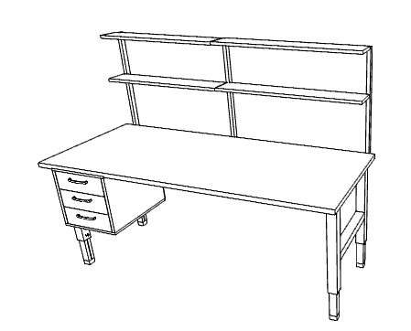 | 1 (viens) stabils, izturīgs darba galds ar atvilkņu bloku kreisajā pusē, pielāgots 750 kg svara izturībai. Darba virsmai jābūt augstai aizsardzībai pret sitieniem un skrāpējumiem. Centrāli slēdzams (komplektā 2 atslēgas) atvilkņu bloks integrēts galda konstrukcijā ar 4 atvilktnēm. Galda virsma taisnstūrveida formas. Virs galda 4 regulējamu augstumu plaukti, kas uz 3 „L” veida statņiem ir piestiprināti pie galda apakšas.  Galda izmēri:  Garums: 2000mm ±50mm.  Platums: 800mm ± 20mm.  Regulējams augstums: 740 – 995mm.  Virsmas biezums: 50mm ±5mm.  Atvilkņu bloka garums: 520mm ±20mm.  Atvilkņu bloka dziļums: 665mm ±20mm.  Atvilkņu bloka augstums: vismaz 540mm ±20mm.  Atvilkņu augstumi 50, 100, 100 un 150 mm.  Plaukta garums: sakrīt ar galda garumu. Plaukta augstums: regulējams līdz 1000mm.  Plaukta dziļums: vismaz 150 mm.  Izmantotie materiāli:  Galda virsma ar vismaz 1.5mm cinkota tērauda virskārtu.  Galda kājas: izturīgs tērauda kāju rāmis.  Atvilkņu bloks un plaukti: no tērauda ar pulverkrāsas pārklājumu.  Izmantotā furnitūra:  Stiprinājumu furnitūrai jābūt vizuāli nepamanāmai.  Atvilkņu vadotnes: lodīšu vadulas ar vismaz 75% atvērumu.  Atvilkņu rokturi: metāla visas atvilktnes garumā.  Izmantoto apdares materiālu krāsas:  Pelēka, precīzu krāsas toni saskaņot ar pasūtītāju. | 1 gab. | Ražotājs____________  Modelis _____________  Preces attēls **
Garantija | garantija ne mazāk kā 24 mēneši  „On-site” ***
2.Darba virsmas sistēma, t.sk.:  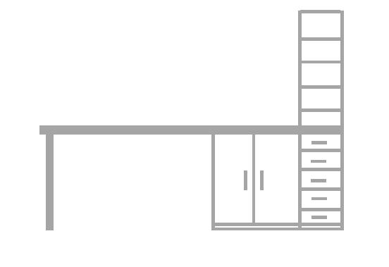  2.1. Darba virsma ar skapjiem.  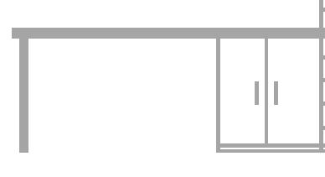  2.2. Atklāts sienas skapis ar četriem plauktiem  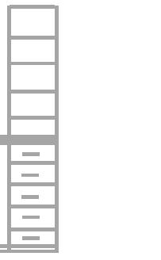 | Darba virsmas sistēma (garums: 3080mm ±50mm, dziļums: 600mm ±50mm) paredzēts darbarīku novietošanai, mazgāšanai un žāvēšanai. Darba virsmai jābūt izturīgai pret paaugstinātu temperatūras, mitruma un sadzīves ķīmijas iedarbību. Savienojošā virsma ir taisnstūrveida formas, sienas skapja plaukta atvilkņu augstums sakrīt ar darba virsmas augstumu. Mēbeles krāsas:  Pelēka (atbilst p. 1. krāsai), precīzu krāsas toni saskaņot ar pasūtītāju.  Darba virsmai jābūt izturīgai un paredzētai lietošanai palielināta mitruma apstākļos, tā nedrīkst piebriest un mainīt formu mitruma ietekmē. Bez salaiduma vietām, ar izmēriem:  Virsmas garums: 2420mm ±50mm.  Virsmas dziļums: 600mm ±20mm.  Virsmas augstums: 824mm ±20mm.  Izmantotie materiāli: izgatavoti no laminētas kokskaidu plātnes (turpmāk - LKSP) (Egger lamināts vai ekvivalents pēc izturības rādītājiem).  Virsma izgatavota no augstas nodiluma un mitruma izturīgas LKSP ar biezumu vismaz 28 mm.  Virsmas kreisā daļa balstās uz divām metāla cauruļveida atbalsta kājām ar regulējamu augstumu. Tā nodrošina vismaz 200 kg vienmērīgi sadalīta svara izturību virsmas kreisajā pusē.  Zem darba virsmas, labajā pusē, blakus viens otram atrodas skapis ar atveramām durvīm, bez plauktiem, tajā paredzēta vieta izlietnes sifonam, ūdens pievadiem un kanalizācijas sūknim.  Skapju izmēri:  Augstums: 824mm ±20mm.  Skapja garums: 1000mm ±20mm.  Skapja dziļums: 600mm ± 20mm.  Izmantotie materiāli: LKSP (Egger lamināts vai ekvivalents pēc izturības rādītājiem)  Skapja korpuss un durvis izgatavoti no LKSP ar biezumu vismaz 18 mm, plaukti ar biezumu 25mm. Skapja durvīm vismaz 2 mm bieza termoplastiska maliņa (turpmāk -ABS).  Izmantotā furnitūra:  Skapja durvju viras – niķelētas, tērauda. Eņģes ar bremzēšanas mehānismu (BLUM CLIP top vai ekvivalents).  Skapja rokturi metāla un niķelēti vai hromēti, precīzi modelis jāsaskaņo ar pasūtītāju.  Skapim apakšējā daļā ir piecas atvilktnes, augšējā daļā plaukti ar maināmu augstumu, kas piemērotas darbarīku novietošanai. Skapja izmēri:  Skapja augstums: 2500mm ±50mm.  Skapja garums: 660mm ±50mm.  Skapja dziļums: 600mm ± 20mm.  Izmantotie materiāli:  Izgatavoti no LKSP (Egger lamināts vai ekvivalents pēc izturības rādītājiem), skapja korpuss izgatavoti no LKSP ar biezumu vismaz 18 mm, plaukti ar biezumu 25mm. Plauktu priekšpuses apstrādātas ar vismaz 2 mm termoplastikas maliņām (ABS), saskaņojot krāsu. Atklātā sienas skapja aizmugures daļa izgatavota no saskaņotas krāsas LKSP ar biezumu vismaz 8 mm.  Atvilknes ir aprīkotas ar bremzēšanas mehānismu.  Izmantotā furnitūra:  Atvilkņu rokturi metāla un niķelēti vai hromēti, precīzi modelis jāsaskaņo ar pasūtītāju. | 1 sistēma | Ražotājs____________  Modelis _____________  Preces attēls **
Garantija | Ne mazāk kā 24 mēneši visām sistēmā ietilpstošajām vienībām; „On-site” ***
3. Noliktavas metāla aprīkojuma sistēma  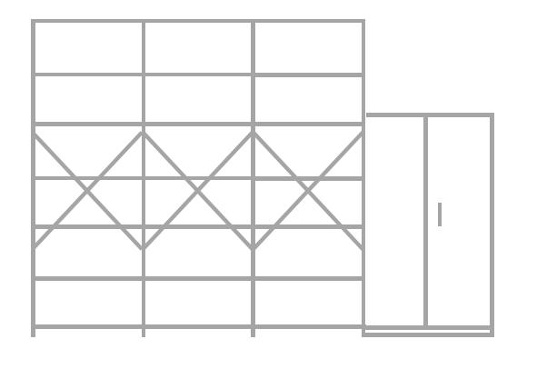  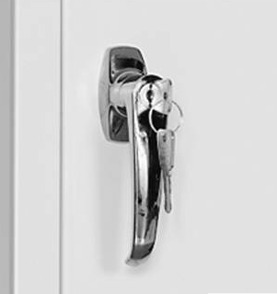  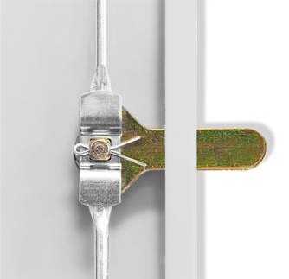 | Stabili, izturīgi tērauda plaukti, sastāv no 3 sekcijām piemēroti noliktavai, darbnīcām. Plaukta profilam jāiztur vismaz 170 kg liels svars uz vienu plauktu. Plauktam septiņi līmeņi ar iespēju variēt to augstumu un noņemt dažus no plauktiem. Vertikālajiem statņiem ir plastmasas palikņi, lai plauktu sekcijas varētu pielīmeņot nelīdzenām grīdām. Plaukta apakšā jābūt papildus piemetinātam profilam stiprībai. Sekciju aizmugurē un sānos papildus krusteniski stiprinājumi.  Pa labi no plauktiem atrodas saskaņotās krāsas kompakts tērauda divu durvju skapis ar metāla rokturi un slēdzeni ar divām atslēgām. Skapī atrodas četri metāla pārvietojami un izņemami plaukti. Regulējamas skapja kājas.  Plauktu/skapju izmēri:  Plauktu sistēmas garums: 3×1000mm ±50mm.  Skapja garums: 1020mm ±50mm.  Plauktu augstums:2500mm±50mm.  Skapja augstums:1900mm±50mm.  Visas sistēmas dziļums: 500mm ±20mm.  Izmantotie materiāli:  Vertikālie statņi un skapis – metāla/tērauda.  Statņu uzlikas – plastikāts.  Izmantotā furnitūra:  Skapja kājas – regulējamas kājas ar plastikāta uzlikām.  Skapja rokturis – izvirzīts, ar trīspunktu slēgšanas mehānismu.  Durvju viras – -ārējās.  Mēbeles krāsas:  Balta - precīzu krāsas toni saskaņot ar pasūtītāju. | 1 sistēma | Ražotājs____________  Modelis _____________  Preces attēls **
Garantija | Ne mazāk kā 24 mēneši visām sistēmā ietilpstošajām vienībām; „On-site” ***
4. Konferenču galds  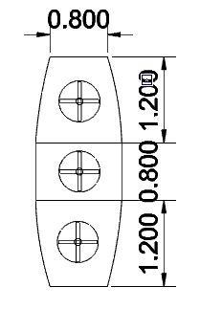 | 1 (viens) trīsdaļīgs konferenču galds paredzēts sanāksmju telpā ar 10 sēdvietām. Galds sastāv no trīs daļām, kuras savā starpā ir sastiprinātas ar stiprinājumiem. Galda apmales ir ieslīpas un noapaļotas. Galdam ir trīs dekoratīvi kāju statīvi.  Galda izmēri:  Garums: 3200mm ±50mm.  Platums platākajā vietā: 1200mm ±20mm.  Platums galos: 800mm±20mm.  Galda augstums: regulējams vismaz diapazonā 590-820 mm  Izmantotie materiāli:  Galda virsma - izgatavota no augstas nodilumizturīgas LKSP (Egger lamināts vai ekvivalents pēc izturības rādītājiem), kuras biezums vismaz 25 mm.  Izmantotā furnitūra:  3 galda kājas – cauruļveida hromētas metāla kājas ar diametru vismaz 100 mm un paplatinātu apakšējo daļu pie grīdas.  Stiprinājuma furnitūrai jābūt vizuāli nepamanāmai un jānodrošina mehānisko slodžu izturību saskaņā ar standartu LVS EN 527 – 2:2003 Biroja mēbeles – Galdi – 2.daļa: Mehāniskās drošības prasības vai ekvivalentu. Kā arī LVS EN 527-3:2003 Biroja mēbeles - Galdi - 3.daļa: Stabilitātes un konstrukcijas mehāniskās stiprības pārbaudes metodes vai ekvivalentu.  Izmantotie apdares materiāli:  Galda virsmas krāsa – akācija vai riekstkoks, precīzais tonis jāsaskaņo ar pasūtītāju.  Galda kājas – hromētas. | 1 gab. | Ražotājs____________  Modelis _____________  Preces attēls **
Garantija | garantija ne mazāk kā 24 mēneši  „On-site” ***
5. Mērparaugu sagatavošanas darba vietas aprīkojums, t. sk. | 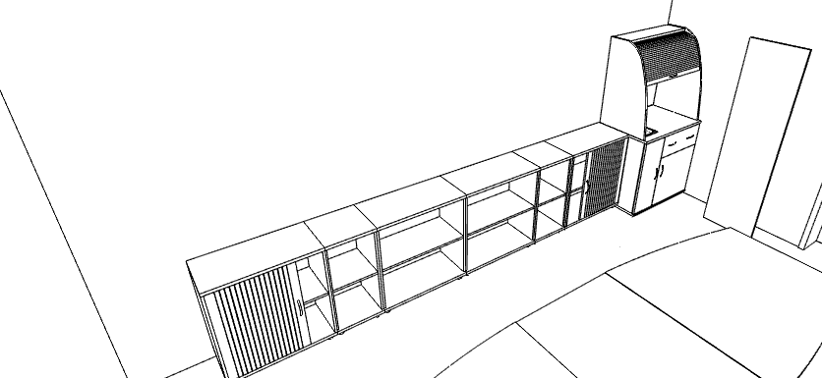 | 1 gab. | Ražotājs____________  Modelis _____________  Preces attēls **
5.1. Paraugu apstrādes skapis  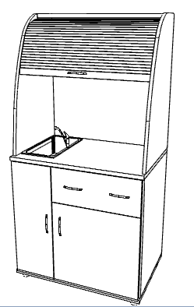  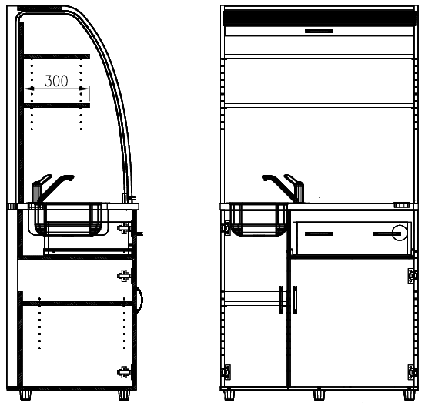 | Paraugu apstrādes skapis, kura darba virsmā ir jāiegriež izlietne, paredzēts izmantot mērparaugu apstrādei, t. sk. mazgāšanai un temperatūras režīma kontrolei. Tam ir divas durvis un viena atvilktne. Skapja augšējo daļu, kurā atrodas divi plaukti, iespējams aizvērt ar žalūziju, kas atvērtā stāvoklī atrodas augšējā daļā. Skapja apakšējās daļas labajā pusē paredzēt speciālu nodalījumu ar gaisa temperatūras pazemināšanas iespēju ar tilpumu vismaz 88 l.  Virs šī nodalījuma paredzēta atvilktne ar nodalījumiem virtuves piederumu glabāšanai. Nodalījumā aiz kreisām durvīm paredzēt plauktu ar maināmu augstumu, apakšējā daļā ir nepieciešams novietot esošo sūkni. Skapis aprīkots ar regulējamiem grīdas stiprinājumiem.  Skapja izmēri (jāprecizē uz vietas, ņemot vērā faktisko ūdens un kanalizācijas izvadu izvietojumu, kā arī esošā sūkņa izmērus):  Garums: 1000 ±50mm.  Skapja dziļums: 600 ±50mm.  Skapja augstums: 1800 ±50mm.  Izmantotie materiāli:  Skapis izgatavots no augstas nodilumizturīgas LKSP (Egger lamināts vai ekvivalents pēc izturības rādītājiem), kuras biezums vismaz 18 mm.  Skapja galda virsma –no vismaz 25 mm biezas mitruma izturīgas LKSP, tajā ir jāiegriež pasūtītāja izlietne.  Skapja galda virsmai jāatbilst standartam LVS EN 12721:2009 Mēbeles. Virsmas noturības novērtējums pret paaugstināta mitruma termisku iedarbību prasībām vai ekvivalentam.  Izmantotā furnitūra:  Durvju un atvilktnes rokturi: metāla un niķelēti vai hromēti, precīzi modelis jāsaskaņo ar pasūtītāju.  Skapja rokturi no cinka alumīnija sakausējuma un niķelēti vai hromēti, precīzi modelis jāsaskaņo ar pasūtītāju.  Stiprinājuma furnitūrai jābūt vizuāli nepamanāmai un jānodrošina mehānisko slodžu izturību saskaņā ar standartu LVS EN 15570:2008 Mēbeļu furnitūra. Viru un to sastāvdaļu stiprība un ilgizturība. Viras ar vertikālu virināšanas asi vai ekvivalentu. Atvilktnes vadotnes - lodīšu vadotnes ar pilnu atvilktnes atvērumu.  Izmantotie apdares materiāli:  Skapja, darba virsma un žalūzijas krāsa – akācija un riekstkoks (korpuss/fasāde), precīzu toņu salikumu saskaņot ar pasūtītāju. | 1 gab.
5.2. Dokumentu skapis ar žalūziju durvīm  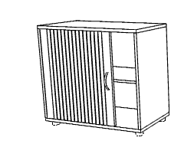 | Slēdzams dokumentu skapis ar žalūziju durvīm, kas telpā neaizņem papildus vietu durvju atvēršanai. Četras regulējamas skapja kājas. Skapis slēdzams (komplektā 2 atslēgas). Aprīkots ar vienu plauktu. Viens skapis ar uz kreiso pusi aizbīdāmās žalūziju durvīm, otrs – ar uz labo pusi. Vienā no skapjiem aizmugurējā daļā būs nepieciešamas nodrošināt sienā esošo ūdens un kanalizācijas izvadu izgriezumu. Skapis aprīkots ar regulējamiem grīdas stiprinājumiem.  Skapja izmēri:  Skapja garums: 800mm ±50mm.  Skapja dziļums: 400mm ±20mm.  Skapja augstums: 855mm ±20mm.  Izmantotie materiāli: Augstas nodilumizturības LKSP ( Egger lamināts vai ekvivalents pēc izturības rādītājiem)  Korpuss: biroja skapju virsma un pamatne izgatavota no vismaz 25mm biezas LKSP un no priekšpuses apstrādāta ar vismaz 2 mm termoplastikas maliņu (ABS). Skapju sāni izgatavoti no vismaz 18 mm biezas LKSP. Aizmugurējām sienām izmantota vismaz 8mm bieza LKSP ar vienādu dekoru no abām pusēm. Aprīkots ar regulējamām kājām.  Plaukti: plaukti izgatavoti no vismaz 25mm biezas LKSP un no priekšpuses apstrādāta ar vismaz 2 mm termoplastikas maliņu (ABS). Svara izturība vismaz 80 kg vienmērīgi izlīdzināta svara. Iespējams mainīt plauktu augstumu. Plaukts nodrošināts pret netīšu izkrišanu no stiprinājumiem.  Stiprinājuma furnitūrai jābūt vizuāli nepamanāmai .  Skapja žalūzijas izgatavotas no plastikāta  Izmantotā furnitūra:  Durvju rokturi: metāla un niķelēti vai hromēti, precīzi modelis jāsaskaņo ar pasūtītāju.  Izmantotie apdares materiāli:  Skapja un žalūziju durvju krāsa – akācija un riekstkoks (korpuss/fasāde), precīzu toņu salikumu saskaņot ar pasūtītāju.  Jāatbilst šāda standarta prasībām:  LVS EN 14073-2:2004 Biroja mēbeles - Mēbeles dokumentu glabāšanai - 2.daļa: Drošības prasības vai ekvivalentu. | 2 gab.
5.3. Atklāts sienas skapis ar diviem plauktiem  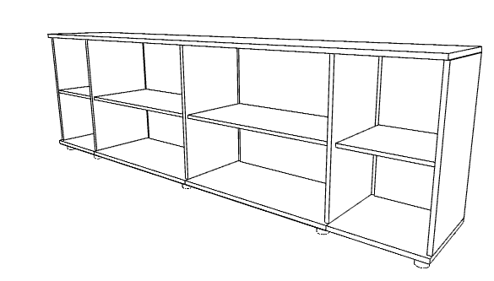 | Skapis saskaņots pēc augstuma un dziļuma p. 5.2. skapjiem un atrodas starp tiem. Skapim ir divas vienāda augstuma plauktu ailes, kas piemērotas biroja mapju novietošanai. Skapis ir vertikāli sadalīts 4 daļās simetriski pret centru, dalījuma attālumus saskaņot uz vietas, ņemot vērā sienā esošos elektrības un interneta rozetes, kam būs nepieciešams nodrošināt izgriezumus skapja aizmugurējās daļā. Skapis aprīkots ar regulējamiem grīdas stiprinājumiem.  Skapja izmēri:  Skapja augstums: 855mm ±50mm.  Skapja garums: 2400mm ±50mm.  Skapja dziļums: 400mm ±20mm.  Izmantotie materiāli:  Augstas nodilumizturības LKSP ( Egger lamināts vai ekvivalents pēc izturības rādītājiem)  Korpuss:  Biroja skapju virsma un pamatne izgatavota no vismaz 25 mm biezas LKSP un no priekšpuses apstrādāta ar vismaz 2 mm termoplastikas maliņu (ABS). Skapju sāni izgatavoti no vismaz 18mm biezas LKSP. Aizmugurējām sienām izmantota vismaz 8mm bieza LKSP ar vienādu dekoru no abām pusēm. Aprīkoti ar regulējamām kājām.  Plaukti:  Plaukti izgatavoti no vismaz 25mm biezas LKSP un no priekšpuses apstrādāti ar vismaz 2 mm termoplastikas maliņu (ABS). Svara izturība vismaz 80 kg vienmērīgi izlīdzināta svara. Iespējams mainīt plauktu augstumu. Plaukts nodrošināts pret netīšu izkrišanu no stiprinājumiem.  Izmantotie apdares materiāli:  Mēbeles krāsa: akācija un riekstkoks (korpuss), precīzu toņu salikumu saskaņot ar pasūtītāju.  Jāatbilst šādu standartu prasībām:  LVS EN 14073-2:2004 Biroja mēbeles - Mēbeles dokumentu glabāšanai - 2.daļa: Drošības prasības vai ekvivalentu.  LVS EN 14073-3:2004 Biroja mēbeles - Mēbeles dokumentu glabāšanai - 3.daļa: Konstrukciju stabilitātes un stiprības noteikšanas metodes vai ekvivalentu. | 1 gab.
Garantija | Ne mazāk kā 24 mēneši visām sistēmā ietilpstošajām vienībām; „On-site” ***
6. Skapju sistēma, t.sk.:  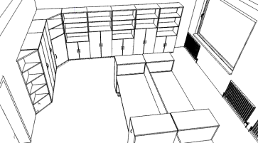 | Visas skapju sistēmas sastāvdaļas (pp. 6.1.-6.5.) pēc montāžas veido vienotu mēbeles vienību ar augstumu:  1950mm ±50mm.  Izmantotie apdares materiāli:  Mēbeles krāsa: akācija un riekstkoks (korpuss/fasāde), precīzu toņu salikumu saskaņot ar pasūtītāju. | 1 sistēma | Ražotājs____________  Modelis _____________  Preces attēls **
6.1. Atvērts trīsstūrveida skapis  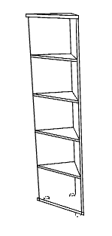 | Atvērts trīsstūrveida skapis, kas paredzēts biroja telpā dažādu sīku priekšmetu novietošanai.  Skapim četras plauktu ailes. Skapis aprīkots ar regulējamiem grīdas stiprinājumiem.  Skapja izmēri:  Garums/dziļums: 400mm ±20mm.  Izmantotie materiāli:  Augstas nodilumizturības LKSP ( Egger lamināts vai ekvivalents pēc izturības rādītājiem)  Korpuss: biroja skapju virsma un pamatne izgatavota no vismaz 25mm biezas LKSP un no priekšpuses apstrādāta ar vismaz 2 mm termoplastikas maliņu (ABS). Skapju sāni izgatavoti no vismaz 18mm biezas LKSP. Aizmugurējām sienām izmantota vismaz 8mm bieza LKSP ar vienādu dekoru no abām pusēm. Aprīkoti ar regulējamām kājām.  Plaukti: plaukti izgatavoti no vismaz 25mm biezas LKSP un no priekšpuses apstrādāti ar vismaz 2 mm termoplastikas maliņu (ABS). Svara izturība vismaz 80 kg vienmērīgi izlīdzināta svara. Iespējams mainīt plauktu augstumu. Plaukts nodrošināts pret netīšu izkrišanu no stiprinājumiem.  Izmantotā furnitūra:  Stiprinājuma furnitūrai jābūt vizuāli nepamanāmai.  Jāatbilst šādu standartu prasībām:  LVS EN 14073-2:2004 Biroja mēbeles - Mēbeles dokumentu glabāšanai - 2.daļa: Drošības prasības vai ekvivalentu.  LVS EN 14073-3:2004 Biroja mēbeles - Mēbeles dokumentu glabāšanai - 3.daļa: Konstrukciju stabilitātes un stiprības noteikšanas metodes vai ekvivalentu. | 1 gab.
6.2. Garderobes skapis  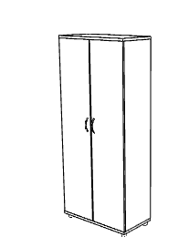 | Divdurvju drēbju skapis. Durvis veramas, abas pilna garuma. Augšā ietilpīgs plaukts t.s. cepuru plaukts, viens izvelkams drēbju pakaramo stienis. Skapis aprīkots ar regulējamiem grīdas stiprinājumiem.  Skapja izmēri:  Skapja garums: 800mm ±20mm.  Skapja dziļums (saskaņots ar p. 6.1 – 6.5): 400mm ±20mm.  Izmantotie materiāli:  Augstas nodilumizturības LKSP ( Egger lamināts vai ekvivalents pēc izturības rādītājiem)  Korpuss: biroja skapju virsma un pamatne izgatavota no vismaz 25mm biezas LKSP un no priekšpuses apstrādāta ar vismaz 2 mm termoplastikas maliņu (ABS). Skapju sāni izgatavoti no vismaz 18mm biezas LKSP. Aizmugurējām sienām izmantota vismaz 8mm bieza LKSP ar vienādu dekoru no abām pusēm. Aprīkoti ar regulējamām kājām.  Plaukti: plaukti izgatavoti no vismaz 25mm biezas LKSP un no priekšpuses apstrādāti ar vismaz 2 mm termoplastikas maliņu (ABS). Svara izturība vismaz 80 kg vienmērīgi izlīdzināta svara. Iespējams mainīt plauktu augstumu. Plaukts nodrošināts pret netīšu izkrišanu no stiprinājumiem.  Durvis: izgatavotas no vismaz 18mm biezas LKSP, apstrādātas ar vismaz 2 mm termoplastikas maliņu (ABS).  Izmantotā furnitūra:  Durvju rokturi: metāla un niķelēti vai hromēti, precīzi modelis jāsaskaņo ar pasūtītāju.  Stiprinājuma furnitūrai jābūt vizuāli nepamanāmai.  Eņģes ar bremzēšanas mehānismu (Blum Clip top vai ekvivalentas). | 2 gab.
6.3. Stūra dokumentu skapis  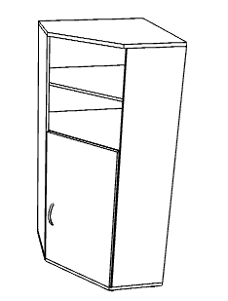 | Stūra dokumentu skapis. Skapja augšdaļā viens ievietojams plaukts, apakšdaļā vienas veramas durvis 3/5.  Skapja izmēri:  Skapja platums/dziļums (saskaņots ar p.6.1 – 6.5.): 800(400)mm ±20mm  Izmantotie materiāli:  Augstas nodilumizturības LKSP ( Egger lamināts vai ekvivalents pēc izturības rādītājiem)  Korpuss: skapja virsma un pamatne izgatavota no vismaz 25mm biezas LKSP un no priekšpuses apstrādāta ar vismaz 2 mm termoplastikas maliņu (ABS). Skapju sāni izgatavoti no vismaz 18mm biezas LKSP. Aizmugurējām sienām izmantota vismaz 8mm bieza LKSP ar vienādu dekoru no abām pusēm. Aprīkoti ar regulējamām kājām.  Plaukti: plaukti izgatavoti no vismaz 25mm biezas LKSP un no priekšpuses apstrādāti ar vismaz 2 mm termoplastikas maliņu (ABS). Svara izturība vismaz 80 kg vienmērīgi izlīdzināta svara. Iespējams mainīt plauktu augstumu. Plaukts nodrošināts pret netīšu izkrišanu no stiprinājumiem.  Durvis: izgatavotas no vismaz 18mm biezas LKSP, apstrādātas ar vismaz 2 mm termoplastikas maliņu (ABS).  Izmantotā furnitūra:  Durvju rokturi: metāla un niķelēti vai hromēti, precīzi modelis jāsaskaņo ar pasūtītāju.  Stiprinājuma furnitūrai jābūt vizuāli nepamanāmai. Eņģes ar bremzēšanas mehānismu (Blum Clip top vai ekvivalentas).  Jāatbilst šādu standartu prasībām:  LVS EN 14073-2:2004 Biroja mēbeles - Mēbeles dokumentu glabāšanai - 2.daļa: Drošības prasības vai ekvivalentu.  LVS EN 14073-3:2004 Biroja mēbeles - Mēbeles dokumentu glabāšanai - 3.daļa: Konstrukciju stabilitātes un stiprības noteikšanas metodes vai ekvivalentu. | 1 gab.
6.4. Dokumentu skapis  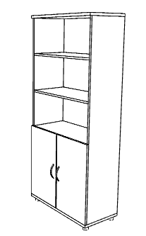 | Dokumentu skapis, kas paredzēts dažādu mapju glabāšanai. Skapja augšdaļā divi ievietojami plaukti, apakšdaļā divas veramas durvis 2/5.  Skapja izmēri:  Skapja garums: 800mm ±20mm.  Skapja dziļums (saskaņots ar p.6.1 – 6.5): 400mm ±20mm.  Izmantotie materiāli:  Augstas nodilumizturības LKSP ( Egger lamināts vai ekvivalents pēc izturības rādītājiem)  Korpuss: skapja virsma un pamatne izgatavota no vismaz 25mm biezas LKSP un no priekšpuses apstrādāta ar vismaz 2 mm termoplastikas maliņu (ABS). Skapju sāni izgatavoti no vismaz 18mm biezas LKSP. Aizmugurējām sienām izmantota vismaz 8mm bieza LKSP ar vienādu dekoru no abām pusēm. Aprīkoti ar regulējamām kājām.  Plaukti: plaukti izgatavoti no vismaz 25mm biezas LKSP un no priekšpuses apstrādāti ar vismaz 2 mm termoplastikas maliņu (ABS). Svara izturība vismaz 80 kg vienmērīgi izlīdzināta svara. Iespējams mainīt plauktu augstumu. Plaukts nodrošināts pret netīšu izkrišanu no stiprinājumiem.  Durvis: izgatavotas no vismaz 18mm biezas LKSP, apstrādātas ar vismaz 2 mm termoplastikas maliņu (ABS).  Izmantotā furnitūra:  Durvju rokturi: metāla un niķelēti vai hromēti, precīzi modelis jāsaskaņo ar pasūtītāju.  Stiprinājuma furnitūrai jābūt vizuāli nepamanāmai. Eņģes ar bremzēšanas mehānismu (Blum Clip top vai ekvivalentas).  Jāatbilst šādu standartu prasībām:  LVS EN 14073-2:2004 Biroja mēbeles - Mēbeles dokumentu glabāšanai - 2.daļa: Drošības prasības vai ekvivalentu.  LVS EN 14073-3:2004 Biroja mēbeles - Mēbeles dokumentu glabāšanai - 3.daļa: Konstrukciju stabilitātes un stiprības noteikšanas metodes vai ekvivalentu. | 3 gab.
6.5. Dokumentu skapis  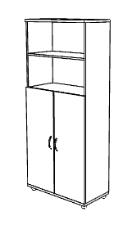 | Dokumentu skapis, kas paredzēts dažādu mapju glabāšanai. Skapja augšdaļā viens ievietojams plaukts, apakšdaļā divas veramas durvis 3/5.  Skapja izmēri:  Skapja platums: 800mm ±20mm.  Skapja dziļums (saskaņots ar p.6.1. – 6.5): 400mm ±20mm.  Izmantotie materiāli:  Augstas nodilumizturības LKSP ( Egger lamināts vai ekvivalents pēc izturības rādītājiem)  Korpuss: skapja virsma un pamatne izgatavota no vismaz 25mm biezas LKSP un no priekšpuses apstrādāta ar vismaz 2 mm termoplastikas maliņu (ABS). Skapju sāni izgatavoti no vismaz 18mm biezas LKSP. Aizmugurējām sienām izmantota vismaz 8mm bieza LKSP ar vienādu dekoru no abām pusēm. Aprīkoti ar regulējamām kājām.  Plaukti: plaukti izgatavoti no vismaz 25mm biezas LKSP un no priekšpuses apstrādāti ar vismaz 2 mm termoplastikas maliņu (ABS). Svara izturība vismaz 80 kg vienmērīgi izlīdzināta svara. Iespējams mainīt plauktu augstumu. Plaukts nodrošināts pret netīšu izkrišanu no stiprinājumiem.  Durvis: izgatavotas no vismaz 18mm biezas LKSP, apstrādātas ar vismaz 2 mm termoplastikas maliņu (ABS).  Izmantotā furnitūra:  Durvju rokturi: metāla un niķelēti vai hromēti, precīzi modelis jāsaskaņo ar pasūtītāju.  Stiprinājuma furnitūrai jābūt vizuāli nepamanāmai.  Eņģes ar bremzēšanas mehānismu (Blum Clip top vai ekvivalentas).  Jāatbilst šādu standartu prasībām:  LVS EN 14073-2:2004 Biroja mēbeles - Mēbeles dokumentu glabāšanai - 2.daļa: Drošības prasības vai ekvivalentu.  LVS EN 14073-3:2004 Biroja mēbeles - Mēbeles dokumentu glabāšanai - 3.daļa: Konstrukciju stabilitātes un stiprības noteikšanas metodes vai ekvivalentu. | 2 gab.
Garantija | Ne mazāk kā 24 mēneši visām sistēmā ietilpstošajām vienībām; „On-site” ***.
7. Sienas plauktu sistēma  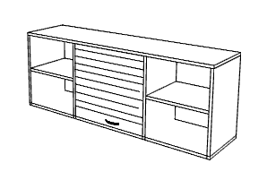 | Sastāv no 3 (trijiem) sienas plauktiem ar četriem mazākiem nodalījumiem sānos un vienu lielāku no augšas aizveramu nišu ar žalūzijām centrā.  Plaukta izmērs:  Garums: 1400mm ±50mm.  Augstums:550mm±20mm.  Dziļums: 360mm ±20mm.  Izmantotie materiāli:  Augstas nodilumizturības LKSP ( Egger lamināts vai ekvivalents pēc izturības rādītājiem)  Korpuss: skapja virsma un pamatne izgatavota no vismaz 25mm biezas LKSP un no priekšpuses apstrādāta ar vismaz 2 mm termoplastikas maliņu (ABS). Skapju sāni izgatavoti no vismaz 18mm biezas LKSP. Aizmugurējām sienām izmantota vismaz 8mm bieza LKSP ar vienādu dekoru no abām pusēm. Aizmugurējā siena tikai vidējam nodalījumam. Korpuss aprīkots ar regulējamiem sienas stiprinājumiem.  Plaukti: plaukti izgatavoti no vismaz 25mm biezas LKSP un no priekšpuses apstrādāti ar vismaz 2 mm termoplastikas maliņu (ABS). Svara izturība vismaz 80 kg vienmērīgi izlīdzināta svara. Iespējams mainīt plauktu augstumu. Plaukts nodrošināts pret netīšu izkrišanu no stiprinājumiem.  Žalūzijas: žalūzijas izgatavotas no plastikāta  Izmantotā furnitūra:  Žalūziju rokturis: metāla un niķelēti vai hromēti, precīzi modelis jāsaskaņo ar pasūtītāju.  Stiprinājuma furnitūrai jābūt vizuāli nepamanāmai un jānodrošina mehānisko slodžu izturība saskaņā ar standartu LVS NE 527-2 vai ekvivalentu.  Plaukta un žalūzijas krāsas:  Akācija un riekstkoks (korpuss/fasāde), precīzu toņu salikumu saskaņot ar pasūtītāju. | 1 sistēma | Ražotājs____________  Modelis _____________  Preces attēls **
Garantija | Ne mazāk kā 24 mēneši visām sistēmā ietilpstošajām vienībām;  „On-site” ***
8. Galdu sistēma ar kabeļu kanālu  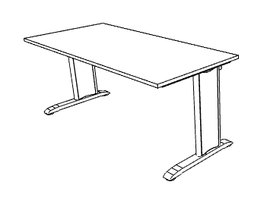  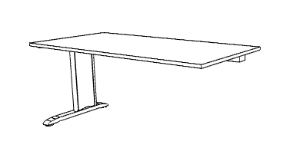  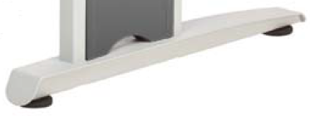  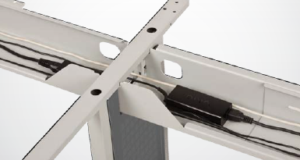 | Galdu sistēma (sastāv no trīs daļām) birojam ar izturīga lamināta virsmu. Stabils tēraudu kāju rāmis, kas savā starpā horizontāli savienotas ar teleskopisku kabeļu kanālu (tālākajā no lietotāja galda daļā), nodrošinot papildus stabilitāti un iespēju savienot divus galdus, vienā rindā izmantojot vienu kopēju kāju. Galda kājās ir slēptais kabeļu kanāls elektrības, telefona un interneta kabeļu ievilkšanai no pie grīdas līmeņa esošām rozetēm līdz galda apakšējai virsmai.  Sistēmas kopējie izmēri:  Garums: 3×1400mm ±75mm.  Augstums: 755mm±50mm.  Dziļums: 600mm ±20mm.  Izmantotie materiāli:  Galda virsma izgatavota no vismaz 25 mm biezas LKSP un no priekšpuses aplīmēti ar vismaz 2 mm ABS apmali.  Izmantotā furnitūra:  Vadu horizontālais kanāls – zem galda, dekoratīvs plastikāta ietvars, kas nodrošina nepamanāmu vadu izvadīšanu no kabeļu kanāla līdz grīdai, ir pietiekami plats, lai tajā ievietotu arī elektrības rozešu sadalītājus un pagarinātājus.  Galda kājas – metāla „C” veida kājas, kas savienotas ar teleskopisku kabeļu kanālu. Kājās iekšā atrodas slēptais kabeļu kanāls, kas savienojas ar horizontālo teleskopisko kanālu zem galda virsmas. Ar iespēju pieregulēt ±15 mm.  Stiprinājuma furnitūrai jābūt vizuāli nepamanāmai un jānodrošina mehānisko slodžu izturību saskaņā ar standartu LVS EN 527-2:2003 Biroja mēbeles - Galdi - 2.daļa: Mehāniskās drošības prasības vai ekvivalentu.  Krāsas:  Galda virsmai: akācija vai riekstkoks, precīzu toņu salikumu saskaņot ar pasūtītāju.  Galda kājas: pelēka (dekoratīvais plastikāta ietvars antracīta krāsā). | 1 sistēma | Ražotājs____________  Modelis _____________  Preces attēls **
Garantija | Ne mazāk kā 24 mēneši visām sistēmā ietilpstošajām vienībām; „On-site” ***
9. Darba vietu aprīkojuma sistēma, t. sk.: | 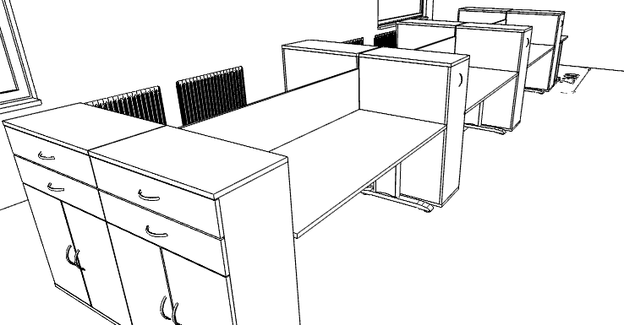 | 1 sistēma | Ražotājs____________  Modelis _____________  Preces attēls **
9.1. Galds ar kabeļu kanālu | Galdi birojam ar izturīga lamināta virsmu. Stabils tēraudu kāju rāmis, „C” veida, kas savā starpā savienotas ar teleskopisku kabeļu kanālu (tālākajā no lietotāja galda daļā), nodrošinot papildus stabilitāti. Galdiem ar platumu 1800 mm paredzēt starpsienu (viena uz diviem), kura savienos divus galdus ar no lietotāja tālākām virsmām un abus stiprinās ar skavām.  Galda/starpsienas izmēri :  Garums:1800mm ±25mm.  Augstums:755mm±20mm.  Dziļums: 800mm ±20mm.  Starpsienas garums: 1750mm ±25mm.  Starpsienas augstums: 400 ±20mm.  Izmantotie materiāli:  Galda virsma izgatavota no vismaz 25 mm biezas LKSP (Egger lamināts vai ekvivalents) un no priekšpuses aplīmēti ar vismaz 2 mm ABS apmali. Galda starpsiena izgatavota no LKSP.  Izmantotā furnitūra:  Vadu horizontālais kanāls – zem galda, dekoratīvs plastikāta ietvars, kas nodrošina nepamanāmu vadu izvadīšanu no kabeļu kanāla līdz grīdai, ir pietiekami plats, lai tajā ievietotu arī elektrības rozešu sadalītājus un pagarinātājus.  Galda kājas – metāla „C” veida kājas, kas savienotas ar teleskopisku kabeļu kanālu. Kājās iekšā atrodas slēptais kabeļu kanāls, kas savienojas ar horizontālo teleskopisko kanālu zem galda virsmas. Ar iespēju pieregulēt ±15 mm.  Stiprinājuma furnitūrai jābūt vizuāli nepamanāmai un jānodrošina mehānisko slodžu izturību saskaņā ar standartu LVS EN 527-2:2003 Biroja mēbeles - Galdi - 2.daļa: Mehāniskās drošības prasības vai ekvivalentu. Izmantotie apdares materiāli:  Mēbeles krāsa: akācija un riekstkoks, precīzu toņu salikumu jāsaskaņo ar pasūtītāju.  Galda kājas: pelēka (dekoratīvais plastikāta ietvars antracīta krāsā). | 6 gab.
9.2. Papildus galds ar kabeļu kanālu | Galda tehnisko datu aprakstu skatīt p. 8.1., tikai mainās galda garums: 1600mm ±25mm. | 1 gab.
9.3. Datoru novietošanas piederumi  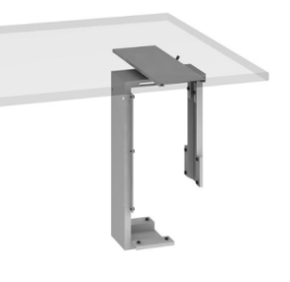 | Datora sistēmas bloka (procesora) turētājs – skrūvējams zem galda, metāla, ar regulējamu platumu. | 12 gab.
9.4. Dokumentu skapis ar izvelkamu sānu  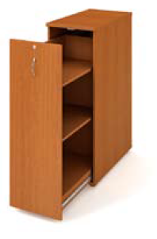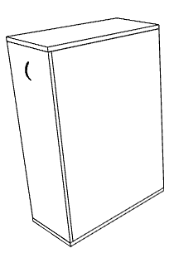 | Dokumentu skapis ar izvelkamu sānu paredzēts novietošanai starp galdiem. Skapis slēdzams, komplektā 2 atslēgas. Atvelkamajā daļā atrodas divi plaukti, kuros paredzēts ievietot dokumentus un standarta dokumentu mapes vertikālajā stāvoklī. Vienā no sāniem ir norobežojoša mala, kas ierobežo piekļuvi plauktiem tikai no vienas skapja puses. 3 skapjiem paredzēta lietotāja piekļuve no kreisās malas, 3 – no labās, tas nosaka vertikālās sānu malas novietojumu.  Skapja izmēri:  Platums: 400mm ±20mm.  Augstums: 1180mm±50mm.  Dziļums: 800mm ±20mm.  Izmantotie materiāli:  Skapja virsma un pamatne izgatavoti no LKSP (Egger lamināts vai ekvivalents), kuru biezums vismaz 25mm un no priekšpuses apstrādātas ar vismaz 2 mm ABS apmalēm. Skapju sāni izgatavoti vismaz no 18 mm biezas LKSP. Aizmugurējām sienām izmantota vismaz 8 mm bieza LKSP ar vienādu dekoru no abām pusēm. Plauktu priekšpuses apstrādātas ar vismaz 2 mm termoplastikas maliņu. Skapja durvis izgatavotas no vismaz 18 mm biezas LKSP.  Izmantotā furnitūra:  Rokturi: metāla un niķelēti vai hromēti, precīzi modelis jāsaskaņo ar pasūtītāju.  Stiprinājuma furnitūrai jābūt vizuāli nepamanāmai.  Mēbeles krāsa:  Akācija un riekstkoks (korpuss/fasāde), precīzu toņu salikumu saskaņot ar pasūtītāju.  Jāatbilst šādām standartu prasībām:  LVS EN 14073-2:2004 Biroja mēbeles - Mēbeles dokumentu glabāšanai - 2.daļa: Drošības prasības vai ekvivalentu.  LVS EN 14073-3:2004 Biroja mēbeles - Mēbeles dokumentu glabāšanai - 3.daļa: Konstrukciju stabilitātes un stiprības noteikšanas metodes vai ekvivalentu. | 3+3 gab.
9.5. Skapis ar durvīm un 2 atvilktnēm  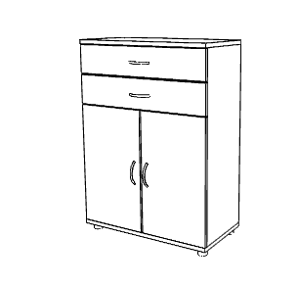 | Dokumentu skapis ar durvīm un divām atvilktnēm. Skapja apakšējā daļā (aiz durvīm), vidū pēc augstuma paredzēt vienu plauktu. Skapja izmēri:  Garums: 800mm ±20mm (sakrīt ar p. 3.4. dziļumu).  Augstums: 1180mm±50mm (sakrīt ar p. 3.7. augstumu).  Dziļums: 400mm ±20mm.  Izmantotie materiāli:  Augstas nodilumizturības LKSP ( Egger lamināts vai ekvivalents pēc izturības rādītājiem)  Korpuss: skapja virsma un pamatne izgatavota no vismaz 25mm biezas LKSP un no priekšpuses apstrādāta ar vismaz 2 mm termoplastikas maliņu (ABS). Skapju sāni izgatavoti no vismaz 18mm biezas LKSP. Aizmugurējām sienām izmantota vismaz 8mm bieza LKSP ar vienādu dekoru no abām pusēm. Aprīkoti ar regulējamām kājām.  Plaukti: plaukti izgatavoti no vismaz 25mm biezas LKSP un no priekšpuses apstrādāti ar vismaz 2 mm termoplastikas maliņu (ABS). Svara izturība vismaz 80 kg vienmērīgi izlīdzināta svara. Iespējams mainīt plauktu augstumu. Plaukts nodrošināts pret netīšu izkrišanu no stiprinājumiem.  Durvis: izgatavotas no vismaz 18mm biezas LKSP, apstrādātas ar vismaz 2 mm termoplastikas maliņu (ABS).  Izmantotā furnitūra:  Durvju un atvilktņu rokturi: metāla un niķelēti vai hromēti, precīzi modelis jāsaskaņo ar pasūtītāju.  Eņģes ar bremzēšanas mehānismu (Blum Clip top vai ekvivalentas).  Stiprinājuma furnitūrai jābūt vizuāli nepamanāmai.  Mēbeles krāsa:  Akācija un riekstkoks (korpuss/fasāde), precīzu toņu salikumu saskaņot ar pasūtītāju.  Jāatbilst šādu standartu prasībām:  LVS EN 14073-2:2004 Biroja mēbeles - Mēbeles dokumentu glabāšanai - 2.daļa: Drošības prasības vai ekvivalentu.  LVS EN 14073-3:2004 Biroja mēbeles - Mēbeles dokumentu glabāšanai - 3.daļa: Konstrukciju stabilitātes un stiprības noteikšanas metodes vai ekvivalentu. | 2 gab.
Garantija | Ne mazāk kā 24 mēneši visām sistēmā ietilpstošajām vienībām; „On-site” ***.
10. Noliktavu plauktu sistēma:  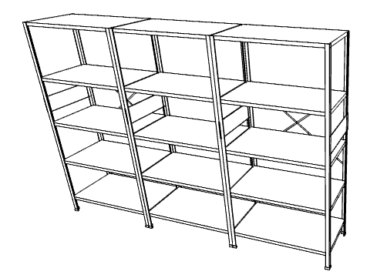 | Stabili, izturīgi tērauda plaukti, sastāv no 3 sekcijām, piemēroti noliktavai, darbnīcām. Plauktam piemetinātajam profilam jāiztur vismaz 170 kg liels svars uz vienu plauktu. Vertikālajiem statņiem ir plastmasas paliktņi. Plaukta apakšā jābūt papildus piemetinātam profilam stiprībai. Sekciju aizmugurē un sānos krusteniski stiprinājumi.  Izmērs:  Plauktu sistēmas garums: 3600mm ±50mm.  Plauktu sistēmas augstums: 1970mm±50mm.  Plauktu sistēmas dziļums: 500mm ±50mm.  Izmantotie materiāli:  Vertikālie statņi – metāla.  Statņu uzlikas – plastikāts.  Izmantotie apdares materiāli:  Plaukta krāsa: pelēka. | 1 sistēma | Ražotājs____________  Modelis _____________  Preces attēls **
Garantija | Ne mazāk kā 2 gadi; „On-site”***.
11. Piegāde un uzstādīšana | Jānodrošina visu Preču pozīciju bezmaksas piegāde un uzstādīšana Pasūtītāja norādītajā vietā LU ēkā Zeļļu ielā 8, Rīgā.
12. Papildus prasības | Ražotājam jāizpilda kvalitātes sertifikātos ISO 9001:2008; ISO 9001 (vai ekvivalentos) minētās prasības.  Izgatavojot mēbeles, jāņem vērā eksistējošo elektrības, telefona un interneta rozešu, kā arī ūdens un kanalizācijas ievadu/izvadu vietas (tās ir jāprecizē uz vietas, veicot nepieciešamos mērījumus), nodrošinot ērtu piekļuvi rozetēm, iepriekš saskaņojot to ar Pasūtītāju.

* Pretendenta piedāvātās Preces detalizēts apraksts, tajā skaitā Preces tehniskie parametri, ražotājs un modelis.
** Pretendents Piedāvājumam var pievienot informatīvos materiālus, kas sniedz vizuālo priekšstatu par piedāvāto Preci. Preces krāsa tiks precizēta un saskaņota ar Pasūtītāju līgumtiesību piešķiršanas gadījumā.
*** „On – site” nozīmē, ka Preces garantijas remonta veikšana notiek Preces atrašanās vietā (LU ēkā, Zeļļu ielā 8, Rīgā). Ja Preces atrašanās vietā remonta veikšana nav iespējama, mēbeles uz remonta laiku tiek nomainītas ar ekvivalentu vai labāku.
**** Ja tehniskajā specifikācijā norādīts konkrēts preču vai standarta nosaukums vai kāda cita norāde uz specifisku preču izcelsmi, īpašu procesu, zīmolu vai veidu, Pretendents var piedāvāt ekvivalentas preces vai atbilstību ekvivalentiem standartiem, kas atbilst tehniskās specifikācijas prasībām un parametriem un nodrošina tehniskajā specifikācijā prasīto darbību.

Amatpersona (pretendenta
pilnvarotā persona):
________________________ _________________ _____________________
/vārds, uzvārds/ /amats/ /paraksts/

___________________2013.gada ___.________________

/sastādīšanas vieta/
2.pielikums
Tehniskā specifikācija
LU atklāta konkursa
„Mēbeles ERAF 2.1.1.3.1. apakšaktivitātes „Zinātnes infrastruktūras
attīstība” projektu „Enerģijas un vides resursu ieguves un ilgtspējīgas
izmantošanas tehnoloģiju valsts nozīmes pētniecības centra izveide
(ietverot arī Transporta un mašīnbūves centra attīstību)” un
„Valsts nozīmes pētniecības centra sociālekonomikā un sabiedrības
vadībā zinātnes infrastruktūras attīstība” vajadzībām”
Nolikumam
(iepirkuma identifikācijas Nr.LU 2013/33_ERAF)

Tehniskā specifikācija****
2.lote „Krēsli LU Fizikas un matemātikas fakultātes vajadzībām”

Prece | Pasūtītāja prasības | Apjoms | PRETENDENTA PIEDĀVĀJUMS*  (Aizpilda pretendents)
- Zemais industriālais krēsls  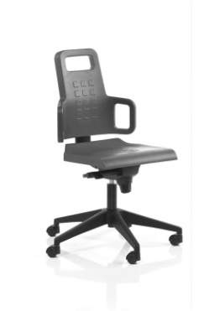 | Ergonomisks krēsls ar sinhronās tehnoloģijas mehānismu un šūpošanās funkciju, kas ļauj fiksēt krēsla slīpumu 5 pozīcijās. Krēsla sēdeklis izgatavots no neuzliesmojošām un eļļu izturīgām, mīkstām poliuretāna putām. Krēsla atzveltne regulējama. Šūpuļkrēsla mehānismu var regulēt atkarībā no ķermeņa svara. Sēdekļa platums vismaz 450mm, dziļums vismaz 425mm, sēdekļa augstums 420 – 520 mm. Sēdekļa augstums regulējas ar gāzes atsperi. Krēsls ir ar ritenīšiem. Krēslam nepieciešami regulējami roku balsti. | ~ 2 gab. | Ražotājs____________  Modelis _____________  Preces attēls **
- Konferenču krēsli  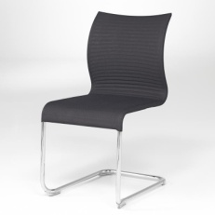 | Krēsli konferenču telpām sēdeklis ar izturīgu auduma apdari un mīkstu polsterējumu komfortablai sēdēšanai. Hromēts krēsla rāmis izliektā formā. Melnā krāsā. Sēdekļa augstums vismaz 490 mm, sēdekļa platums vismaz 490 mm, sēdekļa dziļums vismaz 450 mm, kopējais augstums vismaz 920 mm. | ~ 10 gab. | Ražotājs____________  Modelis _____________  Preces attēls **
- Biroja krēsli  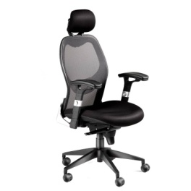 | Biroja krēsli ar sinhrono mehānismu, galvas atbalstu un roku balstiem. Krēsla atzveltne un sēdeklis automātiski seko muguras kustībām. Biezs, mīksts apdares polsterējums. Krāsa krēslu pamatnei: melna. Krēsla atzveltnei ir šūpuļkrēsla funkcija, kuru iespējams fiksēt 3 pozīcijās. Kopējais augstums vismaz 1080 ± 180 mm, sēdekļa platums 510±10mm, dziļums 510±10mm, atzveltnes augstums 610 ±10mm, sēdekļa augstums vismaz 430 – 500 mm. Ritenīši cietām grīdām. Paredzēti vismaz 8 stundu darbam dienā. | ~ 9 gab. | Ražotājs____________  Modelis _____________  Preces attēls **
- Garantija | Ne mazāk kā 2 gadi; „On-site”***
- Piegāde un uzstādīšana | Jānodrošina visu Preču pozīciju bezmaksas piegāde un uzstādīšana Pasūtītāja norādītajā vietā LU ēkā Zeļļu ielā 8, Rīgā.

* Pretendenta piedāvātās Preces detalizēts apraksts, tajā skaitā Preces tehniskie parametri, ražotājs un modelis.
** Pretendents Piedāvājumam var pievienot informatīvos materiālus, kas sniedz vizuālo priekšstatu par piedāvāto Preci. Preces krāsa tiks precizēta un saskaņota ar Pasūtītāju līgumtiesību piešķiršanas gadījumā.
*** „On – site” nozīmē, ka Preces garantijas remonta veikšana notiek Preces atrašanās vietā (LU ēkā, Zeļļu ielā 8, Rīgā). Ja Preces atrašanās vietā remonta veikšana nav iespējama, mēbeles uz remonta laiku tiek nomainītas ar ekvivalentu vai labāku.
**** Ja tehniskajā specifikācijā norādīts konkrēts preču vai standarta nosaukums vai kāda cita norāde uz specifisku preču izcelsmi, īpašu procesu, zīmolu vai veidu, Pretendents var piedāvāt ekvivalentas preces vai atbilstību ekvivalentiem standartiem, kas atbilst tehniskās specifikācijas prasībām un parametriem un nodrošina tehniskajā specifikācijā prasīto darbību.
Tehniskajā specifikācijā norādītais Preces apjoms ir aptuvens un var tikt precizēts Līguma izpildes laikā.

Amatpersona (pretendenta
pilnvarotā persona):
________________________ _________________ _____________________
/vārds, uzvārds/ /amats/ /paraksts/

___________________2013.gada ___.________________
/sastādīšanas vieta/

2.pielikums
Tehniskā specifikācija
LU atklāta konkursa
„Mēbeles ERAF 2.1.1.3.1. apakšaktivitātes „Zinātnes infrastruktūras
attīstība” projektu „Enerģijas un vides resursu ieguves un ilgtspējīgas
izmantošanas tehnoloģiju valsts nozīmes pētniecības centra izveide
(ietverot arī Transporta un mašīnbūves centra attīstību)” un
„Valsts nozīmes pētniecības centra sociālekonomikā un sabiedrības
vadībā zinātnes infrastruktūras attīstība” vajadzībām”
Nolikumam
(iepirkuma identifikācijas Nr.LU 2013/33_ERAF)

Tehniskā specifikācija****
3.lote „Mēbeles LU Pedagoģijas, psiholoģijas un mākslas fakultātes vajadzībām”

Prece | Pasūtītāja prasības | Apjoms | PRETENDENTA PIEDĀVĀJUMS*  (Aizpilda pretendents)
1.Konferenču galds | Divdaļīgs konferenču galds 2400 x 1000 mm (±50 mm) uz divām centrālajām kājām. Galdu virsmām jābūt izgatavotām no augstas kvalitātes lamināta (kokskaidu plāksne no abām pusēm pārklāta ar daudzslāņu melamīna pārklājumiem) Virsmu biezumam jābūt 25 mm ar 2mm ABS malu apstrādi pa detaļu perimetru. Materiāla tonis iepriekš jāsaskaņo ar pasūtītāju. Galda bāzes caurulei jābūt izgatavotai no vismaz 2mm biezas tērauda plāknses; pamatnēm vismaz no 4mm biezas plāksnes. Tērauda detaļām jābūt pārklātām ar strukturētu pulvera tehnoloģijā uzklātu epoksīda krāsu sudrabpelēkā tonī –RAL9006 vai analogs. Pamatnē iestrādātas izlīmeņojošas pekas, ar regulēšanas iespēju 25mm. | ~ 1 gab. | Ražotājs___________  Modelis ____________  Preces attēls**
2. Dokumentu skapju sistēma, t.sk. |  | ~ 1 sistēma | Ražotājs___________  Modelis ____________  Preces attēls**
2.1. Dokumentu skapis | Dokumentu skapis 800 x 410 x H1800 mm (± 50 mm) ar divām veramdurvīm lejasdaļā un trīs atvērtiem plauktiem augšdaļā. Korpusiem, tai skaitā plauktiem, muguras sienām un frontālajiem paneļiem jābūt izgatavotiem no augstas kvalitātes lamināta (kokskaidu plāksne no abām pusēm pārklāta ar daudzslāņu melamīna pārklājumiem). Detaļu biezumam (tai skaitā virsmas) jābūt 16mm ar 2mm ABS malu apstrādi pa detaļu perimetru.  Materiāla tonis saskaņojams ar pasūtītāju. Plaukta nodalījumam jābūt tik lielam, lai brīvi ievietotu un izņemtu A4 formāta cieto vāku dokumentu mapes. Skapis balstīts uz D80 mm plastikāta pekām ar izlīmeņošanas iespēju 25mm. Skapju korpusu montāžai izmantotas ekscentra tipa skrūves. Durvju viru izturība ne mazāka kā 80 000 ciklu Attālums starp plauktiem ne mazāks kā H330 mm. Korpusa iekšējos sānos veikta perforācija ar soli 32 mm (±5 mm), plauktu iespējamai augstuma maiņai. | 1 gab.
2.2. Dokumentu skapis | 3 stāvu dokumentu skapis 1600 x 410 x H1092 mm (± 50 mm) ar 2 stāvu veramdurvīm lejasdaļā. Izgatavots no 16mm KSP ar augstākās klases lamināta apdari; ar 2 mm ABS malu pa perimetru. Mugursienai izmantots vismaz 16mm bieza plātne. Materiāla tonis iepriekš jāsaskaņo ar pasūtītāju. Skapis balstīts uz D80 mm plastikāta pekām ar izlīmeņošanas iespēju 25mm. Skapju korpusu montāžai izmantotas ekscentra tipa skrūves. Durvju viru izturība ne mazāka kā 80 000 ciklu Attālums starp plauktiem ne mazāks kā H330 mm. Korpusa iekšējos sānos veikta perforācija ar soli 32 (± 5 mm) mm, plauktu iespējamai augstuma maiņai. | 1 gab.
3. Telpu atdaloši aizstatņi  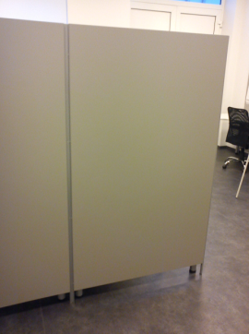  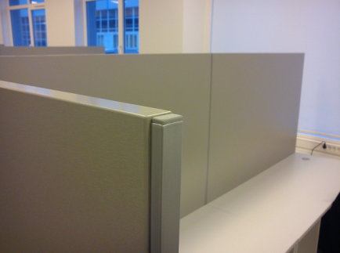 | Telpu atdaloši aizstatņi H2000 mm, (± 50 mm) , platums ne vairāk, kā 5130mm . Izmantotas 25mm KSP plāksnes ar augstākās kvalitātes lamināta apdari; ar 2 mm ABS malu pa perimetru. Plākšņu savienojuma vietās izmantoti U-veida metāla profili ar plastmasas uzlikām galos. Konstrukcija balstīta uz 100 mm (± 20 mm) augstām metāla kājām. Jāparedz iespēja sagriezt malējo aizstatni, nodrošinot telpas noslēgšanu. | 1 gab. | Ražotājs___________  Modelis ____________  Preces attēls**
4. Biroja galdi ar starpsienām | Biroja darba galds un četrkāju rāmja 1600 x 800 x H750mm (± 50 mm). Galdu virsmām jābūt izgatavotām no augstas kvalitātes lamināta (kokskaidu plāksne no abām pusēm pārklāta ar daudzslāņu melamīna pārklājumiem) Virsmu biezumam jābūt 16 mm ar 2mm ABS malu apstrādi pa detaļu perimetru. Darba galdu virsma stiprināta ar 7mm distanci no rāmja (± 3mm). Materiāla tonis saskaņojams ar pasūtītāju. Galdu rāmjiem 1800x100x H730 mm (± 50mm) jābūt izgatavotiem no 2 mm bieza metāla. Galdi sastāv no 2 sānu rāmjiem un savienojošām rāmju sijām. Sānu rāmju taisnstūrveida cauruļu šķērsgriezumam jābūt 40x40mm (± 5mm). Galdu sānu rāmjiem jābūt ar melnām 10mm augstām pamatnēm, un ar izlīmeņošanas funkcijas +10mm peciņām tajās. Darba galdu sānu rāmji jāsavieno ar 2 (divām) rāmju sijām. Rāmja siju taisnstūrveida šķērsgriezumam jābūt 20x40 mm.  Tērauda detaļām jābūt pārklātām ar strukturētu pulvera tehnoloģijā uzklātu epoksīda krāsu sudrabpelēkā tonī –RAL9006 vai analogs. Papildaprīkojums: kabeļizvades bukse D60mm (± 10 mm) ar dekoratīvu vāciņu(montējama esošā galda virsmā). Krāsa saskaņojama ar pasūtītāju. Darba galdu atdalošās starpsienas 1600 x 25 x H400 mm (± 50 mm). Starpsienu pildījumam izmantots 2 (divu) slāņu skaņu slāpējošs IZOTEX vai ekvivalents materiāls, apkārt apvilkts ar audumu (auduma struktūra un tonis saskaņojams ar pasūtītāju). Paneļa stiprināšanai izmantoti 3 L-veida kronšteini, kas izgatavoti no vismaz 2mm biezas tērauda plāksnes un stiprināmi zem darba galda virsmas. Metāla detaļām jābūt pārklātām ar strukturētu pulvera tehnoloģijā uzklātu epoksīda krāsu sudrabpelēkā tonī –RAL9006 vai analogs. | ~ 8 gab. | Ražotājs___________  Modelis ____________  Preces attēls**
5. Garantija | Ne mazāk kā 2 gadi; „On-site”***
6. Piegāde un uzstādīšana | Jānodrošina visu Preču pozīciju bezmaksas piegāde un uzstādīšana Pasūtītāja norādītajā vietā LU Pedagoģijas, psiholoģijas un mākslas fakultātē, Jūrmalas gatvē 74/76, Rīgā.

* Pretendenta piedāvātās Preces detalizēts apraksts, tajā skaitā Preces tehniskie parametri, ražotājs un modelis.
** Pretendents Piedāvājumam var pievienot informatīvos materiālus, kas sniedz vizuālo priekšstatu par piedāvāto Preci. Preces krāsa tiks precizēta un saskaņota ar Pasūtītāju līgumtiesību piešķiršanas gadījumā.
*** „On – site” nozīmē, ka Preces garantijas remonta veikšana notiek Preces atrašanās vietā (LU Pedagoģijas, psiholoģijas un mākslas fakultātē, Jūrmalas gatvē 74/76, Rīgā). Ja Preces atrašanās vietā remonta veikšana nav iespējama, mēbeles uz remonta laiku tiek nomainītas ar ekvivalentu vai labāku.
**** Ja tehniskajā specifikācijā norādīts konkrēts preču vai standarta nosaukums vai kāda cita norāde uz specifisku preču izcelsmi, īpašu procesu, zīmolu vai veidu, Pretendents var piedāvāt ekvivalentas preces vai atbilstību ekvivalentiem standartiem, kas atbilst tehniskās specifikācijas prasībām un parametriem un nodrošina tehniskajā specifikācijā prasīto darbību.
Tehniskajā specifikācijā norādītais Preces apjoms ir aptuvens un var tikt precizēts Līguma izpildes laikā.

Amatpersona (pretendenta
pilnvarotā persona):
________________________ _________________ _____________________
/vārds, uzvārds/ /amats/ /paraksts/

___________________2013.gada ___.________________
/sastādīšanas vieta/

2.pielikums
Tehniskā specifikācija
LU atklāta konkursa
„Mēbeles ERAF 2.1.1.3.1. apakšaktivitātes „Zinātnes infrastruktūras
attīstība” projektu „Enerģijas un vides resursu ieguves un ilgtspējīgas
izmantošanas tehnoloģiju valsts nozīmes pētniecības centra izveide
(ietverot arī Transporta un mašīnbūves centra attīstību)” un „Valsts nozīmes pētniecības centra sociālekonomikā un sabiedrības
vadībā zinātnes infrastruktūras attīstība” vajadzībām”
Nolikumam
(iepirkuma identifikācijas Nr.LU 2013/33_ERAF)

Tehniskā specifikācija****
4.lote „Mēbeles LU Ekonomikas un vadības fakultātes vajadzībām”

Prece |  | Pasūtītāja prasības | Apjoms | PRETENDENTA PIEDĀVĀJUMS*  (Aizpilda pretendents)
1.Pētnieka/analītiķa darba galds (ar mobīlu galda rāmi, virsmā iestrādātu kabeļkanālu, pie rāmja stiprinātu atvilktņu bloku un integrētu procesora turētāju)  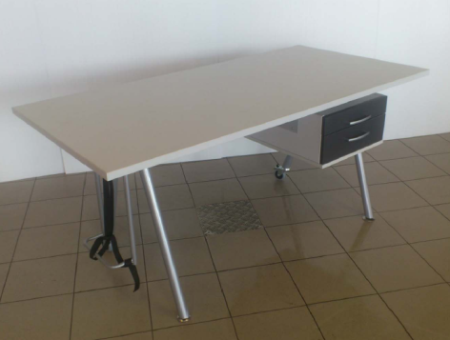 |  | Darba galds, Gar.1600±50 xPl.800±20xH750±20 (mm), mobīls ar slīpām rāmja kājām, virsmā iestrādātu kabeļkanālu, rāmī iekārtu 2 atvilktņu (atvilktne rakstāmpiederumiem un atvilktne dokumentiem) bloku, Pl.415±20xDz.580±20xH225±20 (mm), kas bez papildus instrumentiem novietojams galda labajā vai kreisajā pusē un procesora turētāju. Galda virsma - laminēta vismaz 25 KSP, toni saskaņot ar pasūtītāju, ar atbilstošu 2mm ABS maliņu vai ekvivalentu. Kabeļkanāls - krāsu saskaņot ar pasūtītāju. Atvilktņu bloka korpuss - laminēta vismaz 16 mm bieza, pulverkrāsas toni saskaņot ar pasūtītāju, ar atbilstošu 2mm ABS maliņu vai ekvivalentu, fasādes paneļi - laminēta vismaz 16 mm bieza KSP, toni saskaņot ar pasūtītāju, ar atbilstošu 2mm ABS maliņu vai ekvivalentu. Precīzus krāsu toņus saskaņot ar pasūtītāju. Rokturi -metāla, matēta hroma apdare vai ekvivalenta. Stiprinājuma kronšteini - tērauds, biezums 1.5 mm, pulverkrāsojuma, toni saskaņot ar pasūtītāju. Galda rāmis - mobils ar slīpām kājām, slīpums 20±5% (grādi) no vertikālās ass, izgatavots no biezsienu caurules D40x1.5 mm tērauda loksnes, biezums vismaz 1.5 mm, pulverkrāsojums, toni saksaņot ar pasūtītāju . Priekšējās kājas aprīkotas ar grīdas saudzējošiem riteņiem, D75 mm, ar bremzi "Hafele" vai ekvivalentiem, aizmugurējās kājas ar regulējamām kājiņām PRC 50/M10X30. Procesora turētājs - izgatavots no biezsienu caurules D40x1.5 mm tērauda loksnes, biezums 1.5 mm. Apdare - krāsu saskaņot ar pasūtītāju. | ~ 9 gab. | Ražotājs___________  Modelis ____________  Preces attēls**
2. Vadītāja darba galds (ar stacionāru, augstumā elektriski regulējamu, galda rāmi, virsmā iestrādātu kabeļkanālu, pie rāmja stiprinātu atvilktņu bloku)  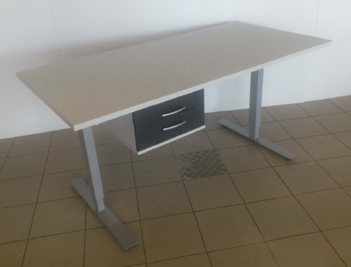 |  | Darba galds, Gar.1600±20 xPl.800±20xH705 - 1205 (mm), stacionārs ar teleskopiskām divu posmu rāmja kājām, elektrisku augstuma regulāciju, virsmā iestrādātu kabeļkanālu, rāmī iekārtu 2 atvilktņu (atvilktne rakstāmpiederumiem un atvilktne dokumentiem) bloku, Pl.415v20xDz.580±20xH225±20 (mm), kas novietojams galda labajā vai kreisajā pusē. Galda virsma - Laminēta vismaz 25 (mm) bieza, toni saskaņot ar pasūtītāju, ar atbilstošu 2mm ABS maliņu vai ekvivalentu. Kabeļkanāls - toni saskaņot ar pasūtītāju. Atvilktņu bloka korpuss - laminēta 16 mm, toni saskaņot ar pasūtītāju, ar atbilstošu 2mm ABS maliņu vai ekvivalentu, fasādes paneļi - laminēta vismaz 16 mm bieza, toni saskaņot ar pasūtītāju, ar atbilstošu 2mm ABS maliņu vai ekvivalentu. Precīzus krāsu toņus saskaņot ar pasūtītāju. Rokturi - metāla, matēta hroma apdare. Stiprinājuma kronšteini - tērauds, biezums 1.5 mm, pulverkrāsojuma toni saskaņot ar pasūtītāju . Galda rāmis - stacionārs, Gar.1470±20x Pl.730±20xH665 - 1165 (mm) ar teleskopiskām divu posmu rāmja kājām, 60x40, 70x50 (mm), elektrisku bezpakāpju augstuma regulāciju vismaz 500 mm amplitūdā. 2 dzinēju piedziņa. Dzinēja parametri: - nominālais spriegums 24V, nominālā jauda 25W, nominālais strāvas stiprums 8A, nominālais griezes moments 3Nm, rotācijas virziens - labais/kreisais. Apdare - pulverkrāsojuma toni saskaņot ar pasūtītāju. | ~ 1 gab. | Ražotājs___________  Modelis ____________  Preces attēls**
3.Darba krēsls (ar sinhrono mehānismu, atzveltnes lumbāro suportu, augstumā regulējamiem roku balstiemun grīdu saudzējošiem riteņiem)  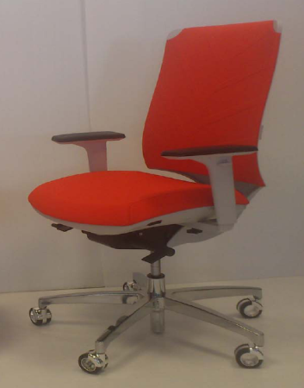 |  | Darba krēsls ar sinhrono mehānismu fiksējamu 5 pozicijās, ar antišoka sistēmu, atzveltnes lumbārā atbalsta regulāciju, sēdes un roku balstu augstuma regulāciju, grīdu saudzējošiem riteņiem, D65 mm. Sēde - poliuretāna spilvens, biezums 75±5 (mm), auduma krāsu saskaņot ar pasūtītāju, nodilumizturība 100 000 Martindāla ciklu, apdare. Atzveltne - nostiepta elastomera membrāna kombinācijā ar audumu (krāsu saskaņot ar pasūtītāju), nodilumizturība min.100 000 Martindāla ciklu. Precīzus krāsu toņus un apdares materiālu paraugus saskaņot ar pasūtītāju. Atzveltnes polsterētā daļa ar DIAMOND-SHAPE motīvu, vai ekvivalentu aizmugurejā plastmasa ar LAEF motīvu vai ekvivalentu. Visas plastmasas detaļas, t. sk. piecstaru bāze, krāsu saskaņot ar pasūtītāju. Roku balstu virsma no melna poliuretāna vai ekvivalenta. Gabarīti vismaz 700x700xH985 - 1085 (mm). Sēdes augstums 420 - 520 (mm). Sēdes dziļums 420 - 470 (mm).  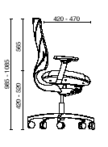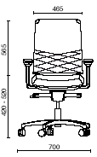 | ~ 10 gab. | Ražotājs___________  Modelis ____________  Preces attēls**
4.Dokumentu skapis (2xA4 slēgts, 2xA4 vaļējs, 2xA4 slēgts, ar veramām durvīm)  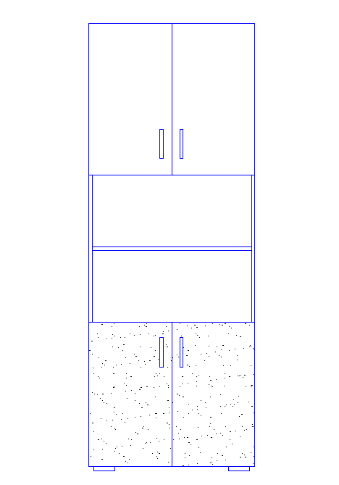 |  | Dokumentu skapis, Pl.800±20xDz.380±20xH2134±20 (mm). Apakšējā daļa, 2xA4, slēgta, veramas durvis - laminēta vismaz 16 mm bieza, toni saskaņot ar pasūtītāju, ar atbilstošu 2mm ABS maliņu vai ekvivalentu, vidējā daļa, 2xA4, vaļēja. Materiāls skapja korpusam - laminēta vismaz 16 mm bieza, toni saskaņot ar pasūtītāju, ar atbilstošu 2mm ABS maliņu vai ekvivalentu. Augšējā daļa, 2xA4, slēgta, veramas durvis - laminēta vismaz 16 mm bieza, toni saskaņot ar pasūtītāju, ar atbilstošu 2mm ABS maliņu vai ekvivalentu. Mugursiena - vismaz 3 mm bieza HDF plātne vai ekvivalenta . Precīzus krāsu toņus saskaņot ar pasūtītāju. Skapis aprīkots ar augstumā regulējamām kājiņām līmeņošanai - Rokturi - metāla, matēta hroma apdare. | ~ 10 gab. | Ražotājs___________  Modelis ____________  Preces attēls**
5. Drēbju skapis (ar izvelkamu pakarstangu, cepuru plauktu, apavu plauktu un plauktiem sīklietām)  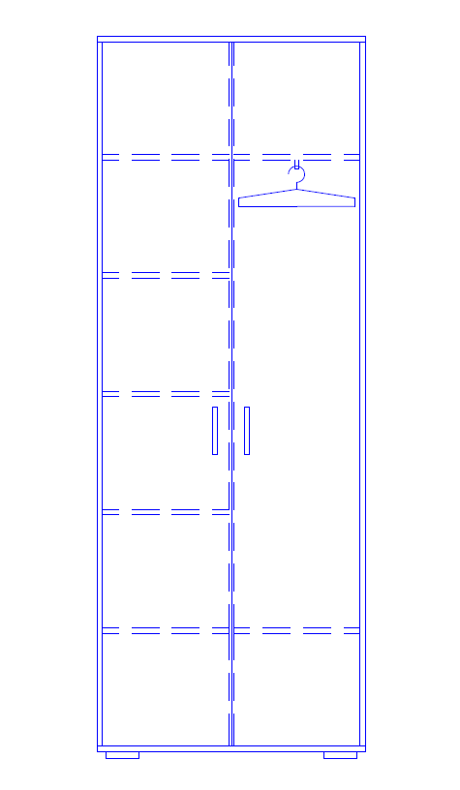 |  | Drēbju skapis, Pl.800±20xDz.380±20xH2134±20 (mm), ar veramām durvīm. Skapja korpuss un veramās durvis - laminēta vismaz 16 mm bieza, toni saskaņot ar pasūtītāju, ar atbilstošu 2mm ABS maliņu vai ekvivalentu. Mugursiena - vismaz 3 mm bieza HDF plātne vai ekvivalenta. Precīzus krāsu toņus saskaņot ar pasūtītāju. Skapis aprīkots ar augstumā regulējamām kājiņām līmeņošanai. Rokturi - metāla ar matēta hroma apdari vai ekvivalenti. Izvelkama pakarstanga - metāla. | ~ 1 gab | Ražotājs___________  Modelis ____________  Preces attēls**
6. Stikla tāfele (augstas kvalitātes rūdīta stikla tāfele ar magnētisku funkciju, paredzēta rakstiskas informācijas atspoguļošanai, uzskates materiālu un projektora ekrāna nostiprināšanai, stiprināma pie sienas)  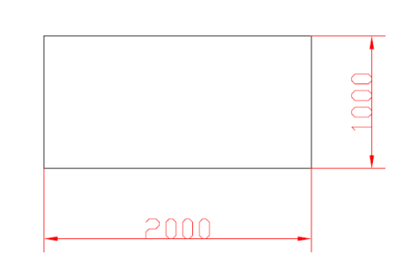 |  | Stikla tāfele ar magnētisku funkciju, Plat. 2000±20xH1000±10 (mm), no rūdīta, vismaz 6 mm bieza, stikla baltā krāsā ar keramisku pamatni, aprīkota ar stiprinājumiem montēšanai pie sienas. | ~ 1 gab. | Ražotājs___________  Modelis ____________  Preces attēls**
7. Garantija (visām Nolikuma 2.pielikuma 4.lotē norādītajām mēbelēm no 1. līdz 6.pozīcijai) |  | Ne mazāk kā 2 gadi; „On-site”***
8. Piegāde un uzstādīšana |  | Jānodrošina visu Preču pozīciju bezmaksas piegāde un uzstādīšana Pasūtītāja norādītajā vietā LU Ekonomikas un vadības fakultātē, Aspazijas bulvārī 5, Rīgā un Kalpaku bulvārī 4, Rīgā.
* Pretendenta piedāvātās Preces detalizēts apraksts, tajā skaitā Preces tehniskie parametri, ražotājs un modelis.
** Pretendents Piedāvājumam var pievienot informatīvos materiālus, kas sniedz vizuālo priekšstatu par piedāvāto Preci. Preces krāsa tiks precizēta un saskaņota ar Pasūtītāju līgumtiesību piešķiršanas gadījumā.
*** „On – site” nozīmē, ka Preces garantijas remonta veikšana notiek Preces atrašanās vietā (LU Ekonomikas un vadības fakultātē, Aspazijas bulvārī 5, Rīgā un Kalpaku bulvārī 4, Rīgā). Ja Preces atrašanās vietā remonta veikšana nav iespējama, mēbeles uz remonta laiku tiek nomainītas ar ekvivalentu vai labāku.
**** Ja tehniskajā specifikācijā norādīts konkrēts preču vai standarta nosaukums vai kāda cita norāde uz specifisku preču izcelsmi, īpašu procesu, zīmolu vai veidu, Pretendents var piedāvāt ekvivalentas preces vai atbilstību ekvivalentiem standartiem, kas atbilst tehniskās specifikācijas prasībām un parametriem un nodrošina tehniskajā specifikācijā prasīto darbību.
Tehniskajā specifikācijā norādītais Preces apjoms ir aptuvens un var tikt precizēts Līguma izpildes laikā.

Amatpersona (pretendenta
pilnvarotā persona):
________________________ _________________ _____________________
/vārds, uzvārds/ /amats/ /paraksts/

___________________2013.gada ___.________________
/sastādīšanas vieta/

3.pielikums
Finanšu piedāvājums
LU atklāta konkursa
„Mēbeles ERAF 2.1.1.3.1. apakšaktivitātes „Zinātnes infrastruktūras
attīstība” projektu „Enerģijas un vides resursu ieguves un ilgtspējīgas
izmantošanas tehnoloģiju valsts nozīmes pētniecības centra izveide
(ietverot arī Transporta un mašīnbūves centra attīstību)” un „Valsts nozīmes pētniecības centra sociālekonomikā un sabiedrības
vadībā zinātnes infrastruktūras attīstība” vajadzībām”
Nolikumam
(iepirkuma identifikācijas Nr.LU 2013/33_ERAF)

FINANŠU PIEDĀVĀJUMS
1.lote „Mēbeles LU Fizikas un matemātikas fakultātes vajadzībām”

Preces nosaukums* | Apjoms | Pretendenta piedāvātā cena par tehniskajā specifikācijā (Nolikuma 2.pielikums) norādīto apjomu  LVL bez PVN** | Pretendenta piedāvātā cena par tehniskajā specifikācijā (Nolikuma 2.pielikums) norādīto apjomu  EUR*** bez PVN **
- Darba galds ar atvilkņu bloku | 1 gabals
- Darba virsmas sistēma | 1 sistēma
- Noliktavas metāla aprīkojuma sistēma | 1 sistēma
- Konferenču galds | 1 gabals
- Mērparaugu sagatavošanas darba vietas aprīkojums | 1 gabals
- Skapju sistēma | 1 sistēma
- Sienas plauktu sistēma | 1 sistēma
- Galdu sistēma ar kabeļu kanālu | 1 sistēma
- Darba vietu aprīkojuma sistēma | 1 sistēma
- Noliktavu plauktu sistēma | 1 sistēma
Kopā (visa apjoma kopsumma bez PVN): |  | LVL__________ | EUR_________

* Preces nosaukums norādīts atbilstoši Nolikuma 2.pielikumam „Tehniskā specifikācija” 1.lote „Mēbeles LU Fizikas un matemātikas fakultātes vajadzībām”, kurā uzskaitītas Preču vienības un Preču sistēmas un to atsevišķie elementi.
** Finanšu piedāvājumā cenas norādāmas bez PVN. Cenā ietvertas visas izmaksas, tajā skaitā piegādes, uzstādīšanas izmaksas un nodokļi, kā izņēmums PVN.
*** Latu konvertācijā uz euro izmanto Eiropas Savienības Padomes noteikto maiņas kursu no latiem uz euro un ņem vērā Euro ieviešanas kārtības likuma 6.pantā noteiktos noapaļošanas principus (6.pants. Noapaļošanas principi).

Amatpersona (pretendenta
pilnvarotā persona):
________________________ _________________ _____________________
/vārds, uzvārds/ /amats/ /paraksts/
____________________2013.gada ___.________________
/sastādīšanas vieta/

3.pielikums
Finanšu piedāvājums
LU atklāta konkursa
„Mēbeles ERAF 2.1.1.3.1. apakšaktivitātes „Zinātnes infrastruktūras
attīstība” projektu „Enerģijas un vides resursu ieguves un ilgtspējīgas
izmantošanas tehnoloģiju valsts nozīmes pētniecības centra izveide
(ietverot arī Transporta un mašīnbūves centra attīstību)” un „Valsts nozīmes pētniecības centra sociālekonomikā un sabiedrības
vadībā zinātnes infrastruktūras attīstība” vajadzībām”
Nolikumam
(iepirkuma identifikācijas Nr.LU 2013/33_ERAF)

FINANŠU PIEDĀVĀJUMS
2.lote „Krēsli LU Fizikas un matemātikas fakultātes vajadzībām” ****

Preces nosaukums* | Vienība | Pretendenta piedāvātā cena par vienu vienību  LVL bez PVN** | Pretendenta piedāvātā cena par vienu vienību  EUR*** bez PVN **
1. Zemais industriālais krēsls | 1 gab.
2. Konferenču krēsls | 1 gab.
3. Biroja krēsls | 1 gab.
Kopā (visu vienu vienību cenu kopsumma bez PVN): |  | LVL__________ | EUR_________

* Preces nosaukums norādīts atbilstoši Nolikuma 2.pielikumam „Tehniskā specifikācija” 2.lote „Krēsli LU Fizikas un matemātikas fakultātes vajadzībām”.
** Finanšu piedāvājumā cenas norādāmas bez PVN. Cenā ietvertas visas izmaksas, tajā skaitā piegādes, uzstādīšanas izmaksas un nodokļi, kā izņēmums PVN.
*** Latu konvertācijā uz euro izmanto Eiropas Savienības Padomes noteikto maiņas kursu no latiem uz euro un ņem vērā Euro ieviešanas kārtības likuma 6.pantā noteiktos noapaļošanas principus (6.pants. Noapaļošanas principi).
**** Plānotā līguma summa 2.lotei – 3400,00 LVL (bez PVN).

Amatpersona (pretendenta
pilnvarotā persona):
________________________ _________________ _____________________
/vārds, uzvārds/ /amats/ /paraksts/
____________________2013.gada ___.________________
/sastādīšanas vieta/
3.pielikums
Finanšu piedāvājums
LU atklāta konkursa
„Mēbeles ERAF 2.1.1.3.1. apakšaktivitātes „Zinātnes infrastruktūras
attīstība” projektu „Enerģijas un vides resursu ieguves un ilgtspējīgas
izmantošanas tehnoloģiju valsts nozīmes pētniecības centra izveide
(ietverot arī Transporta un mašīnbūves centra attīstību)” un „Valsts nozīmes pētniecības centra sociālekonomikā un sabiedrības
vadībā zinātnes infrastruktūras attīstība” vajadzībām”
Nolikumam
(iepirkuma identifikācijas Nr.LU 2013/33_ERAF)

FINANŠU PIEDĀVĀJUMS
3.lote „Mēbeles LU Pedagoģijas, psiholoģijas un mākslas fakultātes vajadzībām” ****

Preces nosaukums* | Vienība/  sistēma | Pretendenta piedāvātā cena par vienu vienību/sistēmu  LVL bez PVN** | Pretendenta piedāvātā cena par vienu vienību/sistēmu  EUR*** bez PVN **
1. Konferenču galds | 1 gab.
2. Dokumentu skapju sistēma | 1 sistēma
3. Telpu atdaloši aizstatņi | 1 gab.
4. Biroja galdi ar starpsienām | 1 gab.
Kopā (visu vienu vienību/sistēmu cenu kopsumma bez PVN): |  | LVL__________ | EUR_________

* Preces nosaukums norādīts atbilstoši Nolikuma 2.pielikumam „Tehniskā specifikācija” 3.lote „Mēbeles LU Pedagoģijas, psiholoģijas un mākslas fakultātes vajadzībām”.
** Finanšu piedāvājumā cenas norādāmas bez PVN. Cenā ietvertas visas izmaksas, tajā skaitā piegādes, uzstādīšanas izmaksas un nodokļi, kā izņēmums PVN.
*** Latu konvertācijā uz euro izmanto Eiropas Savienības Padomes noteikto maiņas kursu no latiem uz euro un ņem vērā Euro ieviešanas kārtības likuma 6.pantā noteiktos noapaļošanas principus (6.pants. Noapaļošanas principi).
**** Plānotā līguma summa 3.lotei - 3 654,00 LVL (bez PVN).

Amatpersona (pretendenta
pilnvarotā persona):
________________________ _________________ _____________________
/vārds, uzvārds/ /amats/ /paraksts/
____________________2013.gada ___.________________
/sastādīšanas vieta/
3.pielikums
Finanšu piedāvājums
LU atklāta konkursa
„Mēbeles ERAF 2.1.1.3.1. apakšaktivitātes „Zinātnes infrastruktūras
attīstība” projektu „Enerģijas un vides resursu ieguves un ilgtspējīgas
izmantošanas tehnoloģiju valsts nozīmes pētniecības centra izveide
(ietverot arī Transporta un mašīnbūves centra attīstību)” un „Valsts nozīmes pētniecības centra sociālekonomikā un sabiedrības
vadībā zinātnes infrastruktūras attīstība” vajadzībām”
Nolikumam
(iepirkuma identifikācijas Nr.LU 2013/33_ERAF)

FINANŠU PIEDĀVĀJUMS
4.lote „Mēbeles LU Ekonomikas un vadības fakultātes vajadzībām”****

Preces nosaukums* | Vienība | Pretendenta piedāvātā cena par vienu vienību  LVL bez PVN** | Pretendenta piedāvātā cena par vienu vienību  EUR*** bez PVN **
1. Pētnieka/analītiķa darba galds | 1 gab.
2. Vadītāja darba galds | 1 gab.
3. Darba krēsls | 1 gab.
4. Dokumentu skapis | 1 gab.
5. Drēbju skapis | 1 gab.
6. Stikla tāfele | 1 gab.
Kopā (visu vienu vienību/sistēmu cenu kopsumma bez PVN): |  | LVL__________ | EUR_________

* Preces nosaukums norādīts atbilstoši Nolikuma 2.pielikumam „Tehniskā specifikācija” 4.lote „Mēbeles LU Ekonomikas un vadības fakultātes vajadzībām”.
** Finanšu piedāvājumā cenas norādāmas bez PVN. Cenā ietvertas visas izmaksas, tajā skaitā piegādes, uzstādīšanas izmaksas un nodokļi, kā izņēmums PVN.
*** Latu konvertācijā uz euro izmanto Eiropas Savienības Padomes noteikto maiņas kursu no latiem uz euro un ņem vērā Euro ieviešanas kārtības likuma 6.pantā noteiktos noapaļošanas principus (6.pants. Noapaļošanas principi).
**** Plānotā līguma summa 4.lotei - 7 115,00 LVL (bez PVN).

Amatpersona (pretendenta
pilnvarotā persona):
________________________ _________________ _____________________
/vārds, uzvārds/ /amats/ /paraksts/
____________________2013.gada ___.________________
/sastādīšanas vieta/
4.pielikums
Prasības preces garantijas nodrošināšanai
LU atklāta konkursa
„Mēbeles ERAF 2.1.1.3.1. apakšaktivitātes „Zinātnes infrastruktūras
attīstība” projektu „Enerģijas un vides resursu ieguves un ilgtspējīgas
izmantošanas tehnoloģiju valsts nozīmes pētniecības centra izveide
(ietverot arī Transporta un mašīnbūves centra attīstību)”
un „Valsts nozīmes pētniecības centra sociālekonomikā un sabiedrības
vadībā zinātnes infrastruktūras attīstība” vajadzībām”
Nolikumam
(iepirkuma identifikācijas Nr.LU 2013/33_ERAF)

Prasības preces garantijas nodrošināšanai *

- Garantijas serviss nozīmē, ka tiek novērstas jebkuras atkāpes no preces kvalitātes prasībām.
- Ja Pretendents pats nav preces garantijas servisa sniedzējs, Pretendentam papildus jāiesniedz preces servisa sniedzēja apliecinājums (līgums), par šī konkrētā pasūtījuma apkalpošanu atbilstoši šī Nolikuma prasībām.
- Garantijas izpildes laiks:
1.lotē:
3.1. reakcijas laiks (laiks, kurā piegādātājs atsaucas ar problēmas risinājumu) uz saņēmēja (Pasūtītāja) izsaukumu ______ stundas/u laikā (sākot no 1 (vienas) stundas, bet ne vēlāk kā 24 (divdesmit četru) stundu laikā);
3.2. garantijas laikā preces bojājumi/kvalitātes trūkumi tiek novērsti ______ darba dienu laikā no pieteikuma saņemšanas brīža (sākot no 1 (vienas) darba dienas, bet ne vēlāk kā 10 (desmit) darba dienu laikā);
3.3. ja preces bojājumus/kvalitātes trūkumus nav iespējams novērst augstāk minētajos termiņos, tad pēc Pasūtītāja pieprasījuma Piegādātājs Preci apmaina pret ekvivalentu vai labāku.
2.lotē:
3.1. reakcijas laiks (laiks, kurā piegādātājs atsaucas ar problēmas risinājumu) uz saņēmēja (Pasūtītāja) izsaukumu ______ stundas/u laikā (sākot no 1 (vienas) stundas, bet ne vēlāk kā 24 (divdesmit četru) stundu laikā);
3.2. garantijas laikā preces bojājumi/kvalitātes trūkumi tiek novērsti ______ darba dienu laikā no pieteikuma saņemšanas brīža (sākot no 1 (vienas) darba dienas, bet ne vēlāk kā 10 (desmit) darba dienu laikā);
3.3. ja preces bojājumus/kvalitātes trūkumus nav iespējams novērst augstāk minētajos termiņos, tad pēc Pasūtītāja pieprasījuma Piegādātājs Preci apmaina pret ekvivalentu vai labāku.
3.lotē:
3.1. reakcijas laiks (laiks, kurā piegādātājs atsaucas ar problēmas risinājumu) uz saņēmēja (Pasūtītāja) izsaukumu ______ stundas/u laikā (sākot no 1 (vienas) stundas, bet ne vēlāk kā 24 (divdesmit četru) stundu laikā);
3.2. garantijas laikā preces bojājumi/kvalitātes trūkumi tiek novērsti ______ darba dienu laikā no pieteikuma saņemšanas brīža (sākot no 1 (vienas) darba dienas, bet ne vēlāk kā 10 (desmit) darba dienu laikā);
3.3. ja preces bojājumus/kvalitātes trūkumus nav iespējams novērst augstāk minētajos termiņos, tad pēc Pasūtītāja pieprasījuma Piegādātājs Preci apmaina pret ekvivalentu vai labāku.
4.lotē:
3.1. reakcijas laiks (laiks, kurā piegādātājs atsaucas ar problēmas risinājumu) uz saņēmēja (Pasūtītāja) izsaukumu ______ stundas/u laikā (sākot no 1 (vienas) stundas, bet ne vēlāk kā 24 (divdesmit četru) stundu laikā);
3.2. garantijas laikā preces bojājumi/kvalitātes trūkumi tiek novērsti ______ darba dienu laikā no pieteikuma saņemšanas brīža (sākot no 1 (vienas) darba dienas, bet ne vēlāk kā 10 (desmit) darba dienu laikā);
3.3. ja preces bojājumus/kvalitātes trūkumus nav iespējams novērst augstāk minētajos termiņos, tad pēc Pasūtītāja pieprasījuma Piegādātājs Preci apmaina pret ekvivalentu vai labāku.

* Pretendents sniedz informāciju par to iepirkuma daļu (loti), kurā iesniedz Piedāvājumu.

Amatpersona (pretendenta
pilnvarotā persona):
________________________ _________________ _____________________
/vārds, uzvārds/ /amats/ /paraksts/
____________________2013.gada ___.________________
/sastādīšanas vieta/

5.pielikums
Informācija par Pretendenta piedāvāto
Preces piegādes un uzstādīšanas termiņu
LU atklāta konkursa
„Mēbeles ERAF 2.1.1.3.1. apakšaktivitātes „Zinātnes infrastruktūras
attīstība” projektu „Enerģijas un vides resursu ieguves un ilgtspējīgas
izmantošanas tehnoloģiju valsts nozīmes pētniecības centra izveide
(ietverot arī Transporta un mašīnbūves centra attīstību)” un
„Valsts nozīmes pētniecības centra sociālekonomikā un sabiedrības
vadībā zinātnes infrastruktūras attīstība” vajadzībām”
Nolikumam
(iepirkuma identifikācijas Nr.LU 2013/33_ERAF)

Informācija par Pretendenta piedāvāto
Preces piegādes un uzstādīšanas termiņu*

Pretendenta piedāvātais Preces (mēbeļu) piegādes un uzstādīšanas termiņš, kādā Pretendents var piegādāt un uzstādīt Nolikuma 2.pielikumā „Tehniskā specifikācija” norādīto Preču (mēbeļu) apjomu no pasūtījuma saņemšanas brīža:

1.lotē ___________ darba dienas (Pretendents norāda darba dienas – sākot no 20 (divdesmit) darba dienām, bet ne vēlāk kā 60 (sešdesmit) darba dienu laikā no pasūtījuma saņemšanas brīža;
2.lotē ___________ darba dienas (Pretendents norāda darba dienas – sākot no 20 (divdesmit) darba dienām, bet ne vēlāk kā 60 (sešdesmit) darba dienu laikā no pasūtījuma saņemšanas brīža;
3.lotē ___________ darba dienas (Pretendents norāda darba dienas – sākot no 20 (divdesmit) darba dienām, bet ne vēlāk kā 60 (sešdesmit) darba dienu laikā no pasūtījuma saņemšanas brīža;
4.lotē ___________ darba dienas (Pretendents norāda darba dienas – sākot no 20 (divdesmit) darba dienām, bet ne vēlāk kā 60 (sešdesmit) darba dienu laikā no pasūtījuma saņemšanas brīža.
* Pretendents sniedz informāciju par to iepirkuma daļu (loti), kurā iesniedz Piedāvājumu.

Pretendents:

_________________________ _________________ ___________________
/vārds, uzvārds/ /amats/ /paraksts/

___________________2013.gada ___.________________
/sastādīšanas vieta/

6.pielikums
Līguma projekts
LU atklāta konkursa
„Mēbeles ERAF 2.1.1.3.1. apakšaktivitātes „Zinātnes infrastruktūras
attīstība” projektu „Enerģijas un vides resursu ieguves un ilgtspējīgas
izmantošanas tehnoloģiju valsts nozīmes pētniecības centra izveide
(ietverot arī Transporta un mašīnbūves centra attīstību)” un
„Valsts nozīmes pētniecības centra sociālekonomikā un sabiedrības
vadībā zinātnes infrastruktūras attīstība” vajadzībām”
Nolikumam
(iepirkuma identifikācijas Nr.LU 2013/33_ERAF)

Rīgā, 2013.gada ___.__________

Latvijas Universitātes  līgumu uzskaites Nr. ________  Iepirkuma identifikācijas Nr.LU 2013/33_ERAF | ______________  līgumu uzskaites Nr. __________

PIEGĀDES LĪGUMA PROJEKTS

Latvijas Universitāte, reģistrēta LR IZM 2000.g. 2.februārī ar Nr.3341000218, juridiskā adrese: Raiņa bulvāris 19, Rīga (turpmāk - Pircējs), tās ______________ personā, kurš rīkojas saskaņā ar LU Satversmi un LU rektora 2002.gada 04.septembra rīkojumu Nr.1/129 ,,Par Latvijas Universitātes vadības pilnvaru sadalījumu”, no vienas puses, un
__________________, kas reģistrēta _________ reģistrā ar Nr.__________, juridiskā adrese: _________________ (turpmāk-Pārdevējs), tās ______________ personā, kurš rīkojas saskaņā ar _________, no otras puses, bet abi kopā un katrs atsevišķi turpmāk saukti - Puses, pamatojoties uz LU atklāta konkursa „Mēbeles ERAF 2.1.1.3.1. apakšaktivitātes „Zinātnes infrastruktūras attīstība” projektu „Enerģijas un vides resursu ieguves un ilgtspējīgas izmantošanas tehnoloģiju valsts nozīmes pētniecības centra izveide (ietverot arī Transporta un mašīnbūves centra attīstību)” un „Valsts nozīmes pētniecības centra sociālekonomikā un sabiedrības vadībā zinātnes infrastruktūras attīstība” vajadzībām” (iepirkuma identifikācijas Nr.LU 2013/33_ERAF) Komisijas _____.gada ___._________ lēmumu (Ziņojums Nr.LU 2013/33_ERAF), noslēdz šādu iepirkuma līgumu, turpmāk – Līgums:

1. LĪGUMA PRIEKŠMETS
Pircējs pērk, bet Pārdevējs pārdod, piegādā un uzstāda LU atklātam konkursam „Mēbeles ERAF 2.1.1.3.1. apakšaktivitātes „Zinātnes infrastruktūras attīstība” projektu „Enerģijas un vides resursu ieguves un ilgtspējīgas izmantošanas tehnoloģiju valsts nozīmes pētniecības centra izveide (ietverot arī Transporta un mašīnbūves centra attīstību)” un „Valsts nozīmes pētniecības centra sociālekonomikā un sabiedrības vadībā zinātnes infrastruktūras attīstība” vajadzībām” (iepirkuma identifikācijas Nr.LU 2013/33_ERAF), turpmāk – Konkurss, ____________ lotē piedāvāto preci, turpmāk – Prece, atbilstoši šī Līguma 1.pielikumam (Tehniskais piedāvājums) un Līguma 2.pielikumam (Finanšu piedāvājums), kas ir neatņemamas šī Līguma sastāvdaļas.

2. LĪGUMA TERMIŅŠ UN PREČU PIEGĀDES VIETA

2.1. Līgums stājas spēkā ar ______.gada ___.__________ un ir spēkā 3 (trīs) mēnešus.
2.2. Pārdevējs veic Līgumā paredzētās Preces bezmaksas piegādi un uzstādīšanu Pircēja norādītajā adresē: ______________, ________ darba dienu laikā no pasūtījuma saņemšanas brīža.

3. LĪGUMA CENA UN NORĒĶINU KĀRTĪBA

3.1. Preces cena noteikta atbilstoši Pārdevēja Konkursa piedāvājumā norādītajai Preces pārdošanas cenai (skatīt Līguma 2.pielikumu – Finanšu piedāvājums).
3.2. Kopējā Līguma summa nedrīkst pārsniegt LVL/EUR ___________ (________________) bez PVN, PVN 21% LVL/EUR ___________ (________________), kopā ar PVN 21% LVL/EUR ___________ .
3.3. Pircējs apņemas apmaksāt katru Preču pavadzīmi - rēķinu trīsdesmit (30) darba dienu laikā no Preces saņemšanas brīža, pārskaitot noteikto summu uz Pārdevēja norādīto kontu.
3.4. Ja apmaksa par saņemtajām Precēm netiek veikta iepriekš noteiktajā termiņā, Pārdevējs ir tiesīgs pārtraukt Preču izsniegšanu līdz samaksas brīdim un/vai pārtraukt Līguma darbību.
3.5. Visus šajā Līgumā noteiktos maksājumus Pircējs veic ar bankas pārskaitījumu, izmantojot līgumslēdzēju bankas norēķinu kontus.
3.6. Par izsniegto Preci Pārdevējs izraksta un izsniedz Pircējam Preču pavadzīmi- rēķinu un pieņemšanas – nodošanas aktu, turpmāk – Akts, kuru paraksta Pušu pilnvarotie pārstāvji.
3.7. Visos dokumentos, kas saistīti ar šo Līgumu, tajā skaitā Preču pavadzīmē- rēķinā, Pārdevējs norāda rēķina pilnas apmaksas datumu, šī Līguma numuru, iepirkuma identifikācijas numuru Nr. LU 2013/33_ERAF un projekta vienošanās Nr._______________________), kā arī citus nepieciešamos rekvizītus un datus.
3.8. Līguma 3.7.p. prasību neievērošanas gadījumā Pircējam ir tiesības neapmaksāt Preču pavadzīmes - rēķinus līdz minēto prasību izpildei, līdz ar ko Pircējam nevar tikt piemēroti šī Līguma 4.2.punkta nosacījumi.
3.9. Prece skaitās pieņemta atbilstoši izsniegtajam daudzumam un kvalitātei pēc Pušu abpusēji parakstīta preču pavadzīmes – rēķina un Akta, ja Pircējs nav iesniedzis Pārdevējam pretenziju 30 (trīsdesmit) dienu laikā no Preces saņemšanas brīža.
3.10. Līguma summas apmaksa tiek līdzfinansēta no ERAF 2.1.1.3.1. apakšaktivitātes „Zinātnes infrastruktūras attīstība” projekta _____________________________ (Vienošanās Nr._______________) finanšu līdzekļiem.
3.11. Gadījumā, ja Līguma izpildes gaitā stājas spēkā izmaiņas Latvijas Republikas normatīvajos aktos, t.sk., tiek izmainīta pievienotās vērtības nodokļa (PVN) likme vai citi nodokļi un tiem pielīdzināmie maksājumi, kuri saistoši konkrētajam Līgumam, tad par nemainīgu tiek uzskatīta Līguma pamatsumma bez PVN, bet PVN, citi nodokļi un tiem pielīdzināmie maksājumi tiek piemēroti atbilstoši Latvijas Republikas normatīvo aktu aktuālajairedakcijai.
3.12. Sākot ar Latvijas Republikas oficiālās valūtas maiņas dienu, jebkurš līgumcenas maksājuma apmērs tiek grozīts bez atsevišķas Pušu vienošanās, ņemot par pamatu līgumcenu bez PVN un piemērojot oficiālo valūtas kursu.

4. LĪGUMSLĒDZĒJU PUŠU ATBILDĪBA

4.1. Saistību daļējas vai pilnīgas neizpildīšanas gadījumā Puses atbild Latvijas Republikas normatīvajos aktos un šajā Līgumā noteiktajā kārtībā.
4.2. Par apmaksas termiņa neievērošanu Pircējs pēc Pārdevēja pieprasījuma maksā Pārdevējam nokavējuma procentus 0,1% (nulle komats viena procenta) apmērā no nokavētā maksājuma summas par katru nokavēto dienu. Nokavējuma procentu samaksa neatbrīvo no Līguma saistību izpildes.
4.3. Par Preces piegādes un uzstādīšanas kavējumu Pārdevējs pēc Pircēja pieprasījuma maksā Pircējam līgumsodu 0,1% (nulle komats viena procenta) apmērā no kopējās Līguma summas par katru nokavēto dienu.
4.4. Pārdevējs atbild par Pircējam piegādātās Preces kvalitāti un atbilstību standartiem kādu noteicis attiecīgo preču ražotājs. Preces garantijas remonta veikšana notiek Preces atrašanās vietā. Ja garantijas remonta veikšana nav iespējama Preces atrašanās vietā, Pārdevējs uz remonta laiku apmaina Preci pret ekvivalentu vai labāku.
4.5. Preces bojājumus Pircējs piesaka pa tālr.Nr.__________ vai nosūta pretenziju uz e-pasta adresi _________. Pārdevējs bojājumu novērš ____ (______) darba dienu laikā no pretenzijas saņemšanas brīža.
4.6. Pārdevējs Preces garantijas perioda laikā notikuša Preces bojājuma gadījumā veic Preces bojātās daļas nomaiņu vai remontu par saviem līdzekļiem, nepazeminot Preces kvalitāti.
4.7. Precei noteiktais garantijas laiks ir ne mazāk kā _____ (_____) gadi no Preces uzstādīšanas brīža.
4.8. Neviena no šī noslēgtā Līguma Pusēm nav tiesīga nodot savas tiesības, kas saistītas ar šo Līgumu, trešajām personām. Puses ir tiesīgas rīkoties caur saviem pārstāvjiem.
4.9. Katra līgumslēdzēja Puse atbild par Līguma neizpildi vai nepienācīgu izpildi, ja tās vainas dēļ nodarīts kaitējums otrai līgumslēdzēja Pusei.

5. LĪGUMA GROZĪŠANAS KĀRTĪBA UN KĀRTĪBA, KĀDĀ PIEĻAUJAMA ATKĀPŠANĀS NO LĪGUMA

5.1. Līguma darbības laikā Puses nav tiesīgas veikt būtiskus Līguma grozījumus, izņemot Publisko iepirkuma likuma 67.¹ panta otrajā daļā noteiktajos gadījumos. Par būtiskiem Līguma grozījumiem ir atzīstami tādi grozījumi, kas atbilst Publisko iepirkuma likuma 67.¹ panta trešās daļas regulējuma.
5.2. Līgumu var lauzt pirms noteiktā termiņa, Pusēm savstarpēji par to vienojoties, kas tiek noformēts ar vienošanās protokolu, kuru pievieno Līgumam kā pielikumu, kas kļūst par šā Līguma neatņemamu sastāvdaļu.
5.3. Gadījumā, ja Pārdevējs pārkāpj šī Līguma saistības, Pircējs ir tiesīgs vienpusējā kārtībā lauzt šo Līgumu, prasot atlīdzināt zaudējumus.
5.4. Līguma laušanas gadījumā Puses norēķinās atbilstoši izsniegtajām Precēm un Preču pavadzīmēm - rēķiniem.
6. NEPĀRVARAMA VARA

Puses tiek atbrīvotas no atbildības par līgumsaistību neizpildi vai nepienācīgu izpildi, ja tā rodas nepārvaramas varas apstākļu rezultātā (piemēram, karadarbība, dabas katastrofas, ugunsgrēks, normatīvo aktu pieņemšana, valsts varas vai pašvaldības institūciju pieņemtie lēmumi u.c.), kuras Puses nevarēja paredzēt šī Līguma noslēgšanas brīdī. Ja nepārvaramas varas apstākļi pastāv ilgāk kā 3 (trīs) mēnešus, šī Līguma darbība tiek izbeigta un Puses veic savstarpējos norēķinus atbilstoši faktiski veiktajai Preču piegādei.
7. CITI NOSACĪJUMI

7.1. Visus strīdus, kas var rasties šī Līguma izpildes laikā, Puses risina abpusēji vienojoties. Ja 30 dienu laikā vienošanās nav panākta, strīdu izskata tiesa LR normatīvajos aktos noteiktajā kārtībā.
7.2. Ja Pircējs konstatē Preces iztrūkumu vai bojājumu, kas radies Preču transportēšanas, iekraušanas – izkraušanas vai uzstādīšanas laikā, vai piegādāto Preču neatbilstību Preču tehniskās specifikācijas prasībām, Puses sastāda defektu aktu un Pārdevējs ne vēlāk kā ____ (_______) darba dienu laikā bojātās Preces nomaina pret kvalitatīvām Precēm.
7.3. Puses vienojas, ka Līguma izpildē iesaistītā personāla nomaiņa tiek veikta atbilstoši Publisko iepirkumu likuma 68.panta tiesiskajam regulējumam.
7.4. Pārdevējam Līguma spēkā esamības laikā ir saistošs Konkursam iesniegtais piedāvājums.
7.5. Puses pilnvaro veikt ar šī Līguma izpildi saistītās darbības (veikt Preču pasūtījumu, nodot, pieņemt Preci, parakstīt Preču pavadzīmes – rēķinus) šādas personas:
7.5.1. no Pircēja puses:
____________________, tālr.Nr._________; e-pasts;_________;
7.5.2. no Pārdevēja puses:
____________________, tālr.Nr._________; e-pasts;_________.

7.6. Visi šī Līguma pielikumi ir Līguma neatņemamas sastāvdaļas.
7.7. Šis Līgums ir sastādīts un parakstīts divos eksemplāros, no kuriem viens glabājas pie Pircēja, otrs - pie Pārdevēja.

8. PUŠU JURIDISKĀS ADRESES UN REKVIZĪTI

Pircējs: | Pārdevējs:
Latvijas Universitāte | _______________
Juridiskā adrese: Raiņa bulvāris 19, Rīga, LV-1586 | Juridiskā adrese: ___________
Reģ.apl.Nr.3341000218 | Reģ.Nr._______________
PVN reģ.Nr.LV 90000076669 | PVN reģ.Nr.
Konta Nr._________________ | Konta Nr.
Banka: __________________ | Banka:
Bankas kods: _____________  Projektu reģ.Nr.:  Nr.______________________________ | Kods

1.pielikums
LU atklāta konkursa
„Mēbeles ERAF 2.1.1.3.1. apakšaktivitātes „Zinātnes infrastruktūras
attīstība” projektu „Enerģijas un vides resursu ieguves un ilgtspējīgas
izmantošanas tehnoloģiju valsts nozīmes pētniecības centra izveide
(ietverot arī Transporta un mašīnbūves centra attīstību)” un
„Valsts nozīmes pētniecības centra sociālekonomikā un sabiedrības
vadībā zinātnes infrastruktūras attīstība” vajadzībām”
(iepirkuma identifikācijas Nr.LU 2013/33_ERAF)
2013.gada ____._______ piegādes līgumam Nr.______,
kas noslēgts starp Latvijas Universitāti un
________________

TEHNISKAIS PIEDĀVĀJUMS

2.pielikums
LU atklāta konkursa
„Mēbeles ERAF 2.1.1.3.1. apakšaktivitātes „Zinātnes infrastruktūras
attīstība” projektu „Enerģijas un vides resursu ieguves un ilgtspējīgas
izmantošanas tehnoloģiju valsts nozīmes pētniecības centra izveide
(ietverot arī Transporta un mašīnbūves centra attīstību)” un
„Valsts nozīmes pētniecības centra sociālekonomikā un sabiedrības
vadībā zinātnes infrastruktūras attīstība” vajadzībām”
(iepirkuma identifikācijas Nr.LU 2013/33_ERAF)
2013.gada ____._______ piegādes līgumam Nr.______,
kas noslēgts starp Latvijas Universitāti un
________________

FINANŠU PIEDĀVĀJUMS

